公司行动

**Corporation Action**

|  |  |  |  |  |
| --- | --- | --- | --- | --- |
| **版本号** | **日期** | **说明** | **编写者** | **审核者** |
| … | 20170620 |  | 鲁玉 |  |
| V12.0 | 20170721 | DS的选股选息费用光大分支—回退 | 鲁玉 |  |
| V12.1 | 20170817 | IB CorporateActions | 鲁玉 |  |
| V12.2 | 20170911 | 费用行转列Divsetup,divdetailslist | 鲁玉 |  |
| V12.3 | 20170911 | TC导入 | 鲁玉 |  |
| V12.4 | 20170911 | 持仓判断、登记数量 | 鲁玉 |  |
| V13.0 | 20171023 | 资金流水默认银行 | 鲁玉 |  |
| V13.1 | 20171124 | 日终自动权益登记，过户与执行一起操作 | 鲁玉 |  |
| V13.2 | 20171125 | C，CV，SD，B,RC,DS,TC执行成本价有相应变化 | 鲁玉 |  |
| V13.3 | 20171125 | 合拆股股执行后，其中源股扣除是按照买入负数来累加sum_buy_amount,sum_buy_balance | 鲁玉 |  |
| V14.0 | 20171227 | DS周边总数校验：周边申请+柜台手动操作 | 鲁玉 |  |
| V14.1 | 20180125 | 增加配置项685522控制零股股数的小数位数 | 鲁玉 |  |
| V16.0 | 20180508 | DS的选股选息费用去除光大分支 | 鲁玉 |  |
| V16.1 | 20180508 | 增加R方案 | 鲁玉 |  |
| V17.0 | 20180522 | 金銮公司行动发邮件功能 | 鲁玉 |  |
| V17.1 | 20180606 | 05导入增加日志 | 鲁玉 |  |
| V17.2 | 20180606 | 生效日期过期（685525）日后，状态为new和active的公司行动自动归历史 | 鲁玉 |  |
| V18.0 | 20180816 | 金銮公司行动发邮件增加调整 | 鲁玉 |  |
| V19.0 | 20181016 | 合股/拆股/换股，是否默认勾选“手续费” | 鲁玉 |  |
| V19.1 | 20181106 | 券商为立桥时执行预告时不判断数量异常 | 鲁玉 |  |

# 概述

公司行动也叫权益，目前我们系统中的公司行动共有十四种，分别是红股（Bonus）、红利（Dividend）、选股选息（Dividend With Scrip Option）、（Bonus With Cash Option）、供股权（Rights Issue）、公开发售（Open Offer）、优先发售（Preferential Offer）、牛熊证（Covered Warrant Cash Conversion）、合股（Consolidation）、拆股（Sub Division）、换股（Conversion）、股权供股（Right Conversion）、要约回购（Take Over Cash Offer）和收费 (collection of charges)。公司行动的公告由交易所发布，光大等券商会根据这个公告设置对应的公司行动预告和方案并执行，对应产生的资金和证券会实时划入客户账户。

公司行动中最需要关注的是有三个日期，分别是除息日（EX-Dividend Date）、登记日（Record Date）和截止过户日（Book Close Date）：

1. 除净日（EX-Dividend Date）：交易所正式公布的除权除息日，股份开始除权除息买卖，对于其他的公司行动没多大意义。除净日在截止过户日的前两个交易日。除净日当天开市时股价会降低，因为将公司部分资产以现金或股票形式分红，同时避免公司股价过高导致购买公司股票的用户减少（股价过高部分股民经济实力无法承受）。
2. 登记日（Record Date）：截止过户日的前一交易日设为登记日，这一天计算出客户享受权益的证券数量。
3. 截止過戶日（Book Closed Date）：停止处理上市公司股份转让的特定时段，

下图中注明了这三个日期间的关系：

**K市场的除净日是登记日前一个交易日，截止过户起始日是登记日后一个交易日；   
t市场的除净日是登记日后一个交易日，截止过户起始日是登记日后一个交易日；**



# 流程

**以周边选股选息业务为例：**

设置预告（通过界面‘文件导入’或‘预告管理’）

-〉设定方案（通过界面‘预告管理’）

-〉设定周边可选币种（通过界面‘可选币种设置’；当前只有选股选息的方案才能操作）

-〉券商批量给出每个客户默认登记明细、并指定登记数量（通过界面‘权益登记’）

-〉手动调整个别客户的登记数量、或选股选息明细（通过界面‘客户明细管理’；此界面可增加\删除）

-〉客户登陆周边查看明细

-〉致电到经纪人要求调整

-〉经纪人删除该客户选股选息明细

***或***

-〉批量清空客户选项选息明细、但仍保留登记数量（通过界面[客户明细管理]中的按钮‘导出选股选息记录’导出所有客户的选股选息明细如Scrip-Option-20121224-K-32-1.xls，再清除该xls中选股选息选择，最后通过按钮‘导入选股选息记录’重新导入修改后的xls）

-〉客户登陆周边查看明细

***或***

-〉客户登陆周边查看明细

-〉客户周边申请删除旧的选股选息明细

-〉经纪人在柜台对删除申请做确认

-〉客户在周边添加选股选息明细（可修改/删除），是待审核状态

-〉柜台审核周边客户自定义选项选息明细（通过界面‘预申请管理’）

-〉审核通过即登记成功

-〉登记成功便不可修改，若要修改须重新致电经纪人

-〉过户

-〉执行预告

# 功能介绍和操作

一个完整的个公司行动的步骤如图所示：

设置方案

权益登记

明细调整

过户

合股、拆股和换股,COC不需要执行过户操作

方案执行

预告管理和方案的内容交易所会有公告，券商根据交易所给的文件设置对应的公司行动方案。设置完后，进行权益登记，这步的目的是得到客户明细，包括登记数量、街股数量、分红金额等全在这一步完成。接下来可以根据情况，调整客户明细，例如更改费用和登记数量等。然后做过户操作，这一步是将客户原先在street上的证券全部转移到nominee上，own上的证券不参与公司行动。最后一步就是方案执行，执行后钱券入账。关于每个方案的不同点将在各个方案中详细说明。

关系图：

客户明细1

客户明细2

红股方案

客户明细1

预告管理

红利方案

选股选息方案

我们系统允许一个预告下设置多个方案，但是前提是方案之间不会冲突，权益登记时会检查预告管理下的方案是否冲突。一般情况下不会出现一个预告管理下出现多个方案的情况。

## 权益文件导入（即预告导入

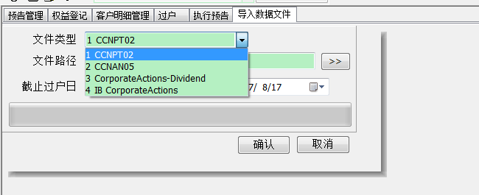

* 当文件类型为‘1 CCNPT02’：

1. **功能：**只导入预告，不导入方案；
2. **模板**：类似CCNPT02_204255343672.txt
3. **涉及表**：hs_secuhk. predivrule
4. **导入功能**：
5. 条件须符合截止过户日期范围；
6. 导入文件中的MAMK表示t市场，SZMK表示t市场，HKMK或其他都是K市场；
7. 市场t与v市场的证券代码转换首先根据股票代码设置里面的CCASS_CODE进行转换。若无ccass代码，t则将文件中的股票代码“9xxx”转换成”60xxx”； v市场 则将文件中的股票代码“77xxx”转换为“300xxx”, 代码“7xxxx”转换为“00xxxx”
8. SP5以前的版本会先删掉同市场同截止过户期的之前导入的且状态为new的预告（不包含已经做了操作的预告：如增加了方案或者做了更后面的操作）之再导入文件中的记录
9. SP5以后（包括SP5）是根据文件中的Ann_no（通告编号）来进行更新
10. 02文件导入的hs_secuhk.predivrule.mark记1，收到增加预告记0；
11. 可重复导入：一个文件，选择一个日期，重复n次导入，看到的提示是一样，后台数据也是一样；
12. 只导入文件中record type=’K’或record type=‘J’；
13. 其中record type=‘K’代表合股换股这类公司行动，**他们的除净日、登记日、截止过户起始日和截止过户结束日都取自Effective date的日期**在界面的截止过户日区间内的记录。
14. 其中record type=’J’代表任何公司行动，**他们的除净日、登记日是根据文件中的截止过户起始日来算出的**，截止过户起始日取自‘Voting/Book-close/Instruction from date/Effective date’，截止过户结束日取自‘Voting/Book-close/Instruction to date’

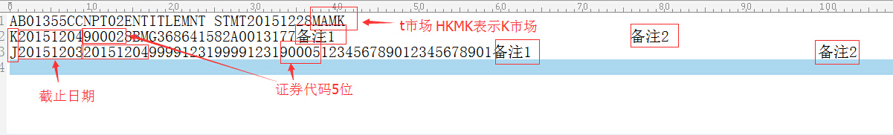

* 当文件类型为‘2 CCNAN05’：

1. **功能：**同时导入预告、方案；
2. **模板**：类似CCNAN05_174518243024.txt
3. **涉及表**：hs_secuhk.predivrule、hs_secuhk.divrules
4. **导入功能**：
5. 条件须符合截止过户日期范围，但是BV方案（现在系统不支持）不受日期限制
6. 导入文件中的MAMK表示t市场，SZMK表示t市场，HKMK或其他都是K市场；
7. SP5以前版本会先删掉同市场同截止过户期的之前导入的且状态为new、Active的预告方案（CCNAN02模式导入的状态符合条件的也会被删除掉）；
8. SP5以后（包括SP5）是根据文件中的Ann_no（通告编号）来进行更新
9. 05文件导入Ann_no（通告编号）同时会导入到备注4中用来显示
10. 通过05文件导入的hs_secuhk.predivrule.mark记2；
11. 由于我们系统不支持BV，IP方案，故这两个方案只导入预告信息，备注3注明exceptional；
12. 导入后，柜台目录Trade\CorpAcion Import Log下会记录日志；内容包含：市场，选择文件，过户日期范围，导入成功记录（记录Ann No.和 product code）;其中成功数量按照预告导入成功来统计，假如预告成功，方案失败，也统计到成功数量中去，其他导入没有日志
13. 详细说明参考海外业务圈\3.系统知识库\交易系统\权益篇\导入导出文件\ CCNAN05导入详解

* 当文件类型为‘3 CorporateActions-Divident’：

1. **功能：**同时导入预告、方案；
2. **模板**：类似CorporateActions-Dividend-< YYYYMMDD >.csv
3. **涉及表**：hs_secuhk.predivrule、hs_secuhk.divrules
4. **导入功能：**
5. 导入不受截止过户日期限制
6. 只能导入P市场方案
7. 通过文件导入的hs_secuhk.predivrule.mark记3；
8. 导入文件时，同时把文件中的activity date导入到预告的备注4中
9. 导入美股公司行动，先会根据Activity Date判断出是否导入过，若已经导入会提示是否继续导入，点击是，就会再次导入一遍，不会删除以前导入的数据。
10. 导入美国税文件Cash，Othercurrency，Specialpayment类型的成功导入,备注1234都是空的，但是其他类型的只导入预告，没有方案，其中预告备注1写出导入DividendType类型的，备注3写入EXCEPTIONAL
11. 详细说明参考海外业务圈\3.系统知识库\交易系统\权益篇\导入导出文件\美股公司行动导入详解

* 当文件类型为‘IB CorporateActions

1. **功能：**同时导入预告、方案；
2. **模板**：类似Ccorpaction_I8035999_20170424.xml
3. **涉及表**：hs_secuhk.predivrule、hs_secuhk.divrules
4. **导入功能：**
5. 导入不受截止过户日期限制
6. 通过文件导入的hs_secuhk.predivrule.mark记4
7. 详细说明参考海外业务圈\3.系统知识库\交易系统\权益篇\导入导出文件\美股公司行动导入详解

## 可选币种设置

* 菜单：权益-设置-可选币种设置

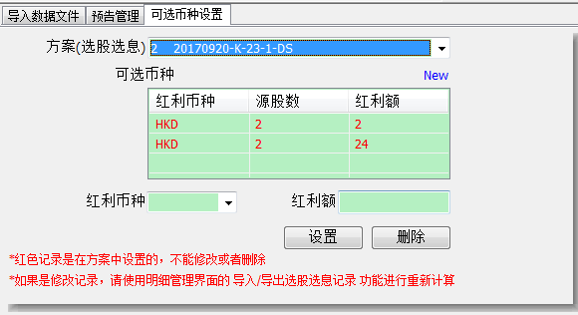

* 涉及表：hs_secuhk.currencyoption 、 hs_his.hiscurrencyoption

归历史条件： 需关联hs_secuhk.divrules

divrules.activity_type = currencyoption.activity_type   
divrules.init_date = currencyoption.bc_date  
divrules.product_code = currencyoption.product_code  
divrules.sequence_number = currencyoption.sequence_number  
divrules.exchange_type = currencyoption.exchange_type  
divrules.status = '3'

* **界面说明**：

1. 方案（选股选息）：显示状态为active/registered/name classed、且是BC\DS类型方案;
2. 可选币种:默认红色显示方案中的交易所红利额、红利额；额外增加的黑色显示（主要用于周边使用）；
3. 方案中的币种：不能修改/删除；
4. posted状态的方案：不能添加新币种，不能修改/删除额外添加的币种；

## 预申请管理

* **菜单**：预申请-预申请管理

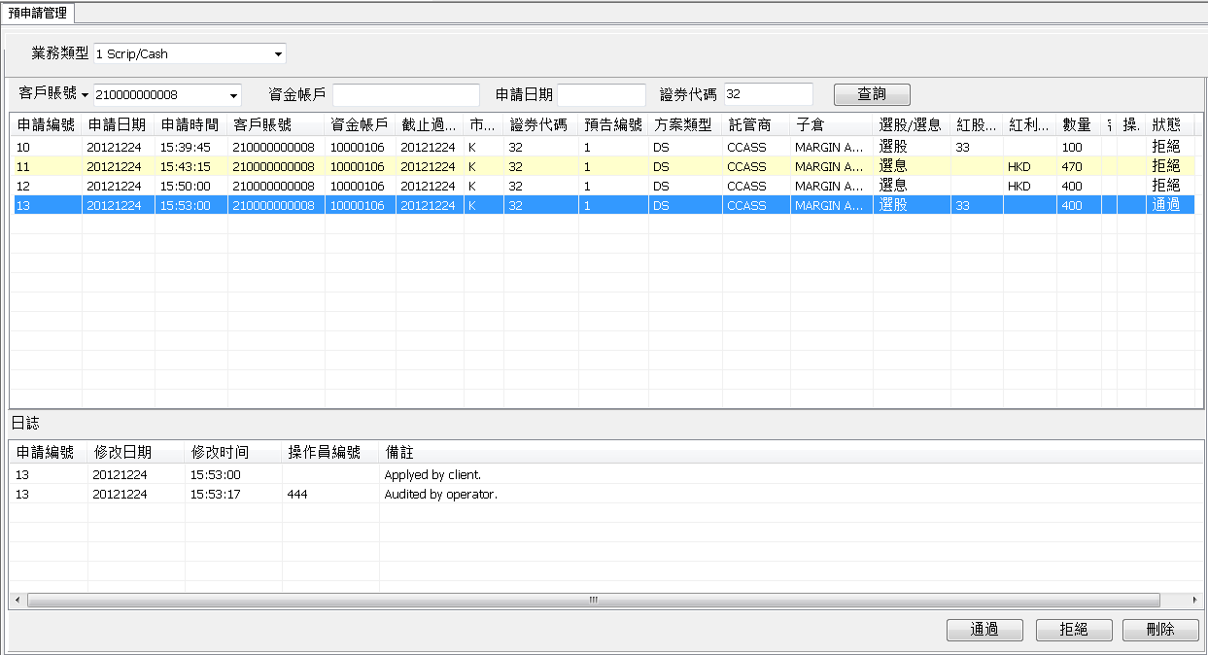

* **涉及表**：businessrecevier业务受理表、businessrecevierlog业务受理表日志表
* **周边接口****传入的参数会到这里**
* **界面说明：**

1. 上面列表：显示周边客户申请的明细记录；
2. 下面列表：显示上面列表中某条记录的操作流水；
3. 双击上面列表中某条记录，可修改登记数量、备注信息；
4. 按钮[通过]：点击上面列表中状态为[新建]、[否决]的记录，表示申购通过
5. 按钮[否决]：点击上面列表中状态为[新建]、[通过]的记录，表示申购否决；
6. 按钮[删除]：点击上面列表中状态为[新建]、[否决]的记录，表示有误，直接删除作废；（申请记录和申请日志会同时删除）
7. 支持周边接口DS/BC，RC方案申请数量

## 预告管理

1. 涉及表：hs_secuhk.predivrule
2. 预告管理的增加分手动和自动两种方式，自动就是文件的导入，打开菜单【权益】-【文件导入】，选择对应的文件，导入即可：

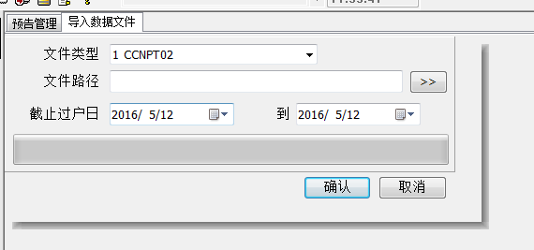

1. 若需要手动增加预告，就打开【权益】-【预告管理】菜单，点击页面下方的“增加”按钮，这时会弹出对话框，

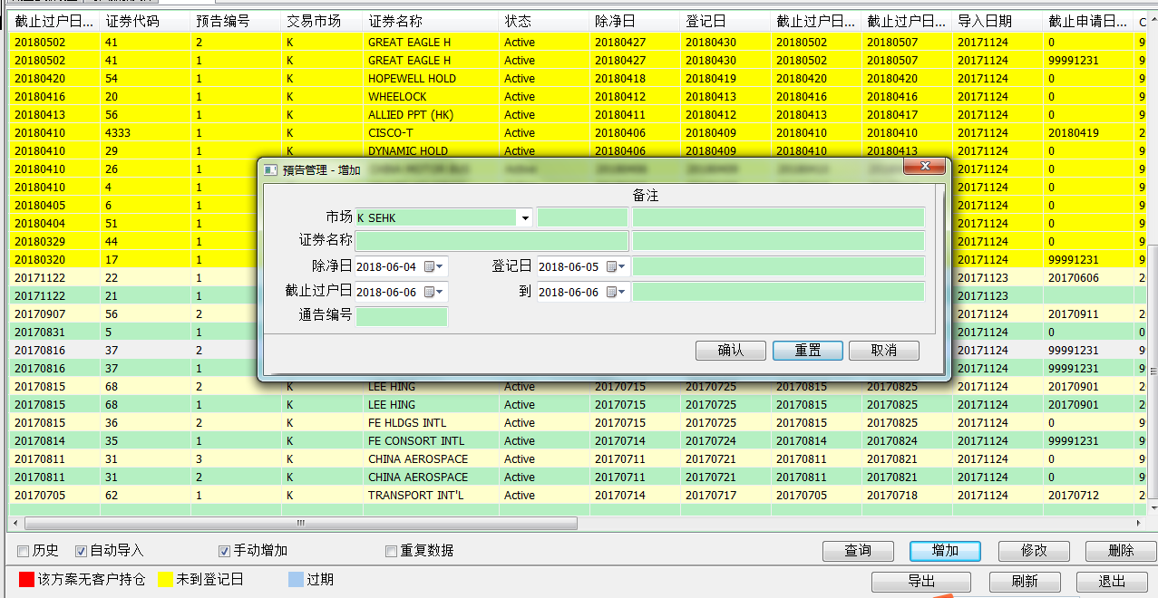

1. 增加预告管理时设置的除净日在截止过户日前两个交易日，登记日在截止过户日的前一交易日。牛熊证、合股、拆股和换股的四个日期设置时保持相同。预告管理的编号是以截止过户日+证券代码+交易市场所确定。

注意：预告增加，填好登记日期时，其他三个自动变化；但是其他几个日期的修改不会导致所有日期都自动变化，以便于手动调整些日期；

1. 颜色显示：
2. 红色：没有持仓，没有持仓也未到登记日期
3. 黄色：系统日期大于登记日期
4. 蓝色：登记日/生效日期已685525设置的日期，归历史后显示蓝色
5. 红色有无持仓：先判断是否存在权益明细，如果没有明细的话，在按照一下方法判断
6. 合拆换股类C/CV/SD/CC/RC：如果有已交收的数量和未交收的数量（undeliver）>0，就表示有持仓
7. 非合拆换股类：如果有已交收的数量和登记日之前会交收的数量（undeliver. date_back_stk），就表示有持仓
8. 两种方案都存在：满足以上一种情况即表示有持仓
9. 如果预告为新增状态，则认为是两种都有的情况
10. Jira-7771：

1、预告管理界面持仓判断，加上了own位置的数量，但是登记时是去除own的数量

2、子仓1有100股，子仓2有-100股，界面显示的是无持仓，但是登记会登记出100股

1. 案例：前提：K-568在20170904日之前没有任何客户持仓，客户A在4号下单买入100股（6号交收），再在5号买入50股，卖出30股（7号交收），当前日期是20170906

一、登记日是5号

1、增加预告方案C/CV/SD/CC/RC-->界面显示正常，没有异常颜色（5号没有持仓，C/CV/SD/CC/RC统计会判断但是包含未回）

2、增加预告方案B/D/TC/DS/BC/COC/RI/OO/PO -->此方案显示红色表示未持仓（5号没有持仓不包含未回）

二、登记日是6号

1、增加预告方案C/CV/SD/CC/RC-->界面显示正常，没有异常颜色

2、增加预告方案B/D/TC/DS/BC/COC/RI/OO/PO -->界面显示正常，没有异常颜色（6号会持有100股）

三、登记日是7号

1、增加预告方案C/CV/SD/CC/RC-->界面显示正常，没有异常颜色

2、增加预告方案B/D/TC/DS/BC/COC/RI/OO/PO -->界面显示正常，没有异常颜色（7号将会持有120股）

1. 蓝色过期：685525=30（自然日）
2. 当预告状态为new时，登记日期与当前日期比较已经超过30天
3. 当预告状态为active时，生效日期与当前日期比较已经超过30天
4. 以上两种情况会日终自动归历史，其他状态除了已完成的是不会归历史
5. 当数据归历史之后且状态为new or active，是不判断持仓的。
6. 增加后的预告管理可以在数据库表hs_secuhk.predivrule中查看，mark=0是手工导入，

为1是02文件导入，2是05文件导入，3是美国税文件导入

1. **导入日期**(hs_secuhk.predivrul. import_date)取的是文件导入预告或者手动增加预告时的系统初始化日期；（以前是没有这个导入日期字段的，对于以前的数据，升级时系统把截止过户日期赋值给导入日期）
2. 手动增加预告，备注4为空时会自动保存下通告编号
3. 预告管理的状态说明：新增后的预告状态为New--->设置方案后状态为Active--->权益登记后状态更新为Registed--->过户后状态为NameClassed--->预告管理下方案部分执行为Partial，全部执行了是Posted。
4. 状态为Partial、Posted、Terminated的预告不允许删除。
5. 预告管理执行后会在初始化之后归入历史，通过预告管理界面上勾选“历史”可以查看执行过的历史预告，也可以通过勾选“手动增加”或“自动导入”筛选手动增加和通过文件导入的预告。
6. **重复数据**：筛选出当前界面（没有归历史）P市场源股票代码和登记日期（product_code,record_date）一样的预告

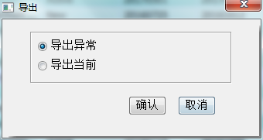

1. **导出异常（exceptional report）：**就是导出系统不支持但是有客户持仓的公司行动
2. 满足导出的条件：登记日在系统初始化日期之前、备注3为EXCEPTIONAL、有存在客户持仓的公司行动
3. 在05文件导入时102-BV 、116-IP（不支持的类型）时，备注3为exceptional
4. 导入美国税文件中我们系统还不支持的类型时，导入预告，没有方案，其中预告备注1写出导入DividendType类型的，备注3写入EXCEPTIONAL
5. **导出当前**：导出当前预告管理所显示的预告信息，就是界面上显示什么就导出什么。
6. 查询条件修改：
7. 截止过户日查询区间是针对截止过户开始日（predivrule.bs_date_to）
8. 截止申请开始日期区间针对divrules.reply_date
9. 证券名称支持模糊查询
10. Ccass截止申请日期也是结算所截止申请日期

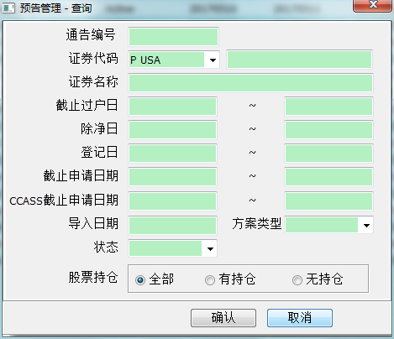

## 方案设置

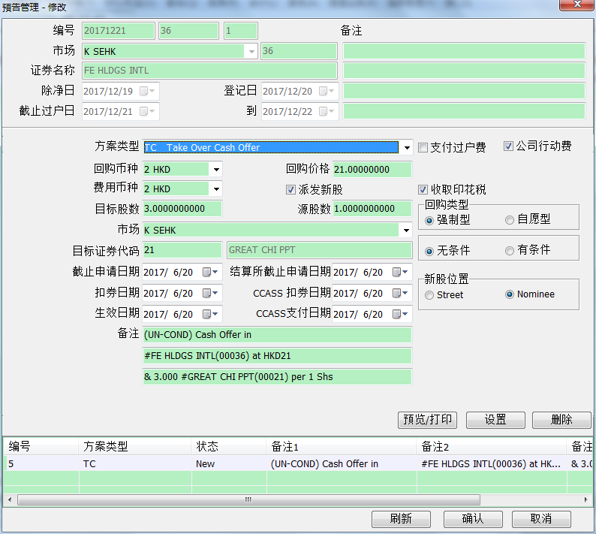

1. 涉及表：hs_secuhk.divrules、hs_secuhk.rightsconvrule（RC方案拓展表）
2. 我们系统设置时，可以在每个预告下设置若干个方案，但大多数情况下都是一个预告设置一个方案。每一个方案对应一种公司行动。双击某个预告管理便可进行方案的设置，不同方案类型的界面参数会有所不同。方案设置后，可以在hs_secuhk.divrules中查看
3. **方案备注**
4. C/CV/SD/B/COC/RC这四种方案的备注取自配置表为divsetup，set_type=1,set_no号为方案类型+101，如B101，方案上一共有三个备注，目前这些个方案只用到备注1，所以只能配置备注1，其他方案暂时不支持配置。
5. 其他方案根据配置项685518来显示备注中的股票
6. #股票代码,例如：#00001(默认);
7. #股票名称(股票代码),例如：#CHEUNG KONG(00001);

注：当证券代码名称过长时会产生问题jira-5292

1. 勾选框：勾选了才会计算此费用
2. 红股位置：分派红股时红股的登记位置；
3. 预告方案增加时系统会自动填写备注，如果修改了备注，系统则不会自动更新备注中的比率，比如备注是“RC 3:5”，修改成“RC 3:5股权供股”，之后改变方案中的比率为1:5，备注是不会自动更新的，还是“RC 3:5股权供股”。
4. **支付****过户费**
5. 勾选代表会收取过户费，且过户时street股数会转移到nominee上；不勾选则不会
6. 除C，CV，SD，CC，TC与COC外，都默认勾选；
7. t与v市场与K市场一样支持全部方案，只是方案中没有支付过户费的勾选框
8. 过户费的费用币种只是HKD，与方案设置的费用币种无关，
9. **过户费是根据街股数量来算的，街股即在Street位置上的股票**
10. 合股/拆股/换股的公司行动，是否默认勾选“手续费”：05导入文件和IB导入时是根据CustomCfg.ini配置文件配置[ActiveConfigFlag] CHAND=0，SDHAND=1，CVHAND=1 0不收取1收取，只有合股/拆股/换股的手续费才有此配置
11. 新股位置：红股根据这个为了来入账
12. 680018=25，RC方案红股位置默认为nominee，否则默认street
13. 其他方案不管劵商就是是默认street
14. CCASS支付日期：香港结算所支付红股的日期；
15. **生效日期**：可以理解为执行日期，券商在这天初始化后便会执行，执行方案后所有流水的value_date，当执行日期<生效日期时，会有提示；
16. **685520**：CCNAN05导入截止申请日期比CCASS截止申请日期提前天数，默认为（4）交易日；适用的公司行动:RI/OO/PO/TC/RC/DS/BC

注：人工在方案设置界面输入CCASS截止申请日期的时候不计算，只有05导入时计算

1. **预览/打印**：点击就可以看到这个方案的报表(2034)；
2. **设置**：所有参数设置完毕后点击设置就保存了方案的设置；
3. SP2以后支持跨市场的公司行动，即目标股票与源股票的市场不一样

## 权益登记

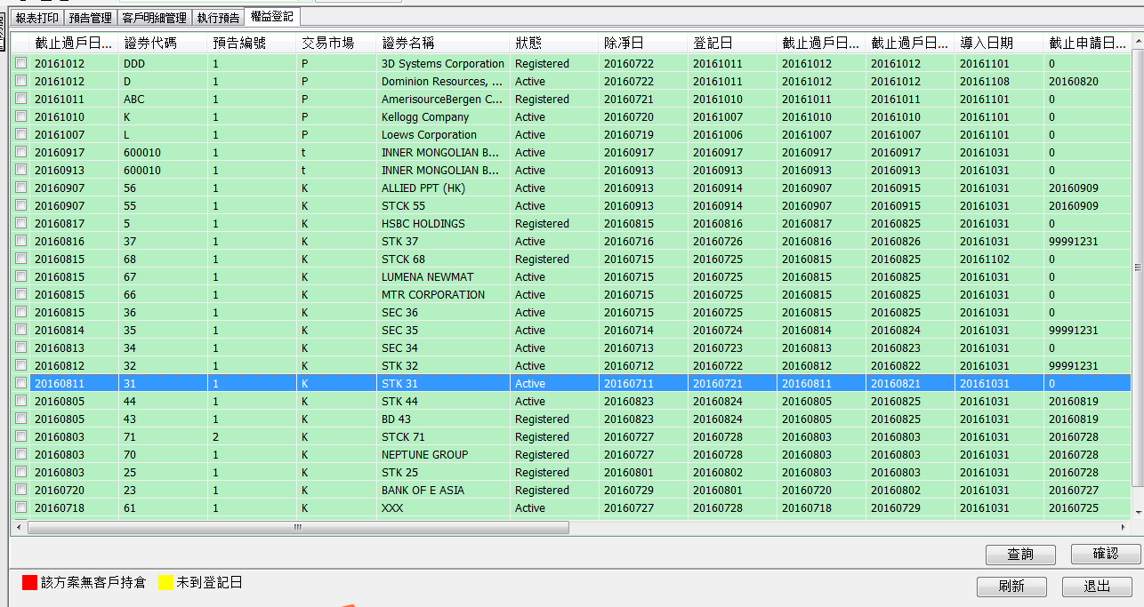

这一步操作很简单，也可以重复做，作用是生成每一条客户明细（表hs_secuhk.divdetails）

，具体而言就是以下几点：

1. 有日差的市场(P)如果提前登记的时候，会有提醒
2. 登记的时候C/CV/SD/CC/RC方案登记数量会加上hisstockdetail的未回数量，其他方案只取登记日的持仓，不包含未回
3. 计算出每个客户红股或新股数量或红利金额；
4. 计算出客户的过户费等这个预告中的方案所涉及的服务费用；
5. 如果更改了服务费用，则必须重新做权益登记才会更新每条明细的费用；
6. 已做过权益登记的预告，若其中的方案做了修改，对应的明细会自动调增，可以不再做权益登记
7. 执行了权益登记后的预告管理和方案的状态变成了registed，方案修改不会影响到这个状态
8. 手动权益登记判断
9. 存在多个方案的预告，会判断方案之间是否冲突；
10. 同一登记日同一股票是否有多个方案都勾选了收取过户费

注：此提示只是检查了当前表（包括posted状态），但是不会管历史表是否有重复

1. 方案中关键信息丢失（目标股票，目标股数不存在）都会登记失败
2. 一个预告两个方案，其中一个登记失败，两个都失败
3. 日终权益登记判断： 685521是否自动化权益登记及过户
4. 685521=000-非自动化，日终-->日终不会调用681030，没有方案权益登记自动化
5. 685521=100-权益登记自动化自动化，T日日终到T+1日-->
6. 登记日为T日的K市场与登记日为T-1日的P市场的公司行动自动权益登记成功，其他登记日期的方案没有登记；
7. 已经权益登记自动化过的方案不会自动登记；
8. 同一只股票参与2个不同的公司行动，且都勾选了支付过户费的两个方案都登记失败
9. 方案的方案信息不全的方案都登记失败
10. 无持仓的方案不会自动权益登记；
11. 一个预告两个方案，其中一个登记失败，两个都失败
12. 日终的资金清算汇总会根据市场展示出登记成功或失败的公司行动数量（返回的是失败的方案数），失败的标红；
13. 685521=010–过户自动化，日终-->没有方案权益登记自动化，过户与执行一起操作
14. 685521=110–权益登记自动化及过户自动化，日终-->日终会自动权益登记，手动执行时包含了过户
15. 颜色显示：
16. 增加的预告如果没有持仓的话会显示红色，同时双击会提示该方案没有持仓。
17. 如果系统日期大于登记日期，会显示黄色
18. 如果即没有持仓也未到登记日期，显示红色

#### **发送邮件**

金銮证券有限公司有很大部分是传统客户，即线下客户，他们不会在APP上进行选股选息操作或其它的公司行动申请操作，所以券商只能手工发邮件通知对应的客户

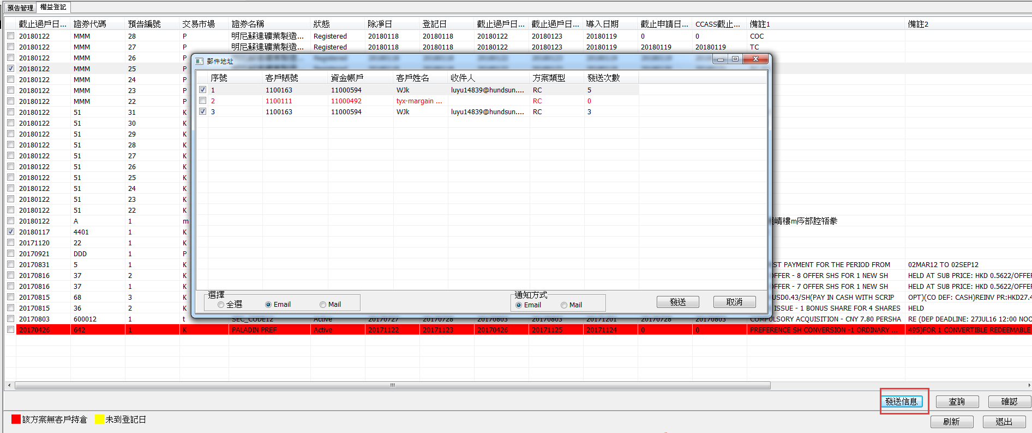

1. 680018=37金銮，权益登记界面出现发送信息按键
2. 公司行动的邮件模板是utf-8，需要681007=1（不可见配置项），否则发出的邮件乱码。
3. 需要配置a-Corporate Action邮件类型，没有则取不到邮箱信息，显示红色
4. 发送邮件只支持RC/TC/DS/BC这几个方案，其中BC方案用DS发送, OO/PO/RI都是通过RC方案去发送，根据RC的供股权RI/PO/OO的不同去调用不同的邮件模板
5. 双击某条记录会显示发送的附件内容
6. 左下方选择：mail，就勾选需要寄信的客户即没有配置邮件模板的客户（红色），选择email，就勾选发送邮件的客户即没有配置邮件模板的客户（黑色）
7. divdetails.send_times记录发送次数，重新权益登记会清空成0，其他情况发送次数不变
8. 邮件模板和附件信息中具体内容与变量请详见HsTradesHK\trunk\Documents\D8.日常需求管理\需求方案\2018\香港项目开发文档_权益模块_公司行动客户权益邮件通知方案.doc

## 明细调整

### 界面显示

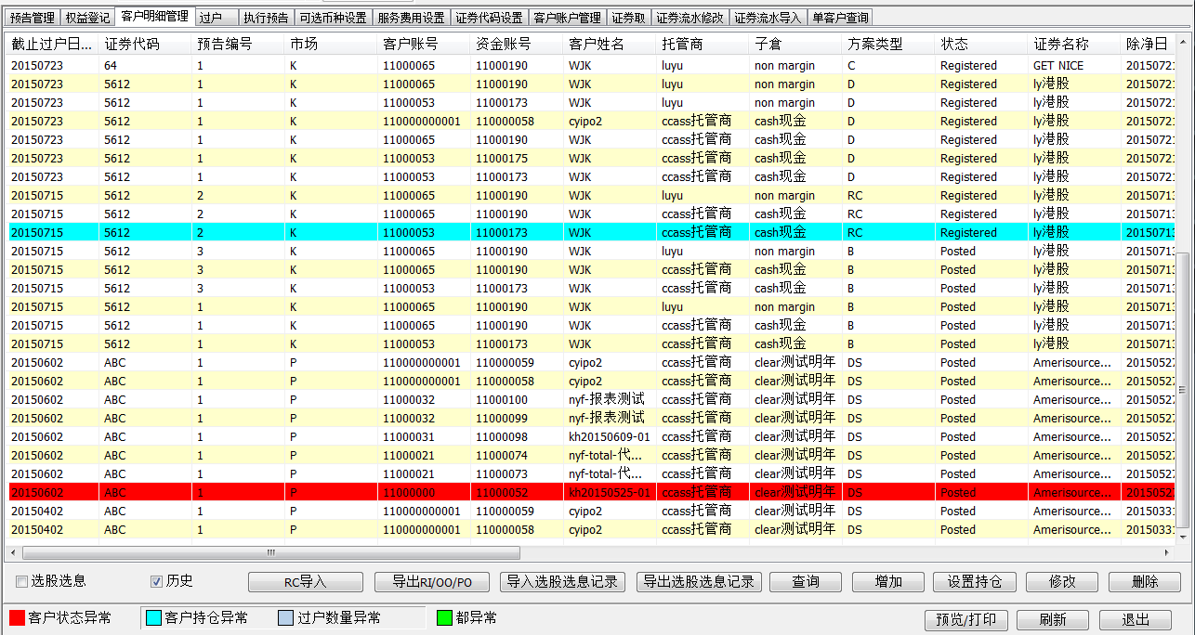

1. 涉及表：hs_secuhk.divdetails（客户明细）hs_secuhk.selection （DS选股选息结果）、hs_secuhk.selectionfee（DS选股选息费用）、hs_secuhk.rightsconvdetail（RC明细表）、hs_secuhk.tenderofferdetail（TC明细表）、divdetailslist（资金证券明细表）
2. 客户状态异常：客户状态或资金账户为Suspend或Cancle；
3. 客户持仓异常：登记日的登记数量与当前的客户持仓数量不一致；以下方案会校验C，CV，SD，RC，CC，TC
4. 过户数量异常：在过户后street登记数量与实际过户的street数量不一致时才会显示；C,CV,SD,CC方案不会校验，其他方案如果不勾选“收取过户费”选项，同样不会判断；
5. 都异常：同时含有上面两种情况；
6. 界面下方，勾选“选股选息”可以筛选出选股选息的明细，勾选“历史”可以查看已归的客户明细，也可以通过查询进行更进一步的查询。
7. 登记数量是登记日那天，客户持有的股数，不包括own位置上的股数
8. 登记数量：是登记日那天，客户持有的股数，不包括own位置上的股数；取hisstockdetail表中begin_date<=record_date<=end_date， 同个子仓上的street和nominee上amount相加之和，如果总数小于0则没有明细；

### 费用说明

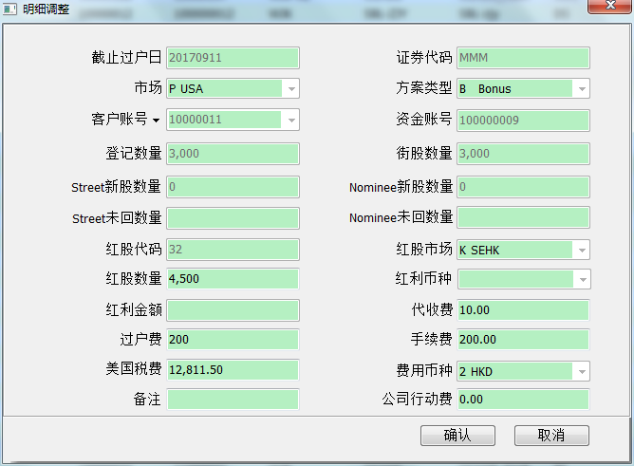

1. 劵商费用收取是向上取整保留两位小数**roundup**，比如roundup(3.151，2)=3.16
2. 劵商红利给与是向下取整保留两位小数**rounddown**，比如rounddown(3.158，2)=3.15
3. Street未回数量就是同个子仓下local_id=1的stockdetail.amount_t1+amount_t2，只做显示用，nominee未回数量同理。
4. 红股的计算公式：受影响的公司行动方案为:B,RI,OO,PO,TC,RC,DS,BC;

（配置项685514=0）= rounddown【（登记数量/源股数，取整）*目标股数，0】；

（配置项685514=1）=rounddown【（登记数量/源股数*目标股数，取整），0】；

两者的区别就在与取整， 为0时有两次取整，为1时最外层取整

1. **美国****税费**：
2. 只有P市场D/B/DS/BC/CC/RC/TC支持收取美国税
3. 美国税算法：

|  |  |  |
| --- | --- | --- |
| 方案 | 算法 | 说明 |
| D | 红利额*税率 |  |
| B | 红股数量*昨收价*税率 |  |
| TC | 派发新股数量*昨收价*税率 |  |
| RC | 送股数量*昨收价*税率 |  |
| DS/BC | 登记数量/源股数*红利额*美国税率计算 | 可以理解为不管是选股还是选息都按照全部选息的方式来计算 |
| CC | 红利金额*税率 |  |
| OO/PO/RI |  | 不需要 |
| C/CV/SD |  | 不需要 |

1. 税率：取[客户账户管理-W8信息]中的税率（hs_user.clientw8. withholding_tax_rate），没有或者过期时，取685516配置的税率
2. 昨收价：[证券-证券参数-证券代码设置]查找这支股票的昨收价
3. divdetails.tax_rate，存放登记日那天的税率
4. hs_secuhk.divdetails.fare5保存美国税
5. CC、RC 和TC美国税费是第二步扣除
6. 下图是具体流水divfundjour.flag的区分

|  |  |  |  |
| --- | --- | --- | --- |
| **方案类型** | **名称** | **业务标志** | **divfundjour.flag** |
| D | 美国税费 | 2978 | A |
| B | 美国税费 | 2978 | B |
| TC | 美国税费 | 2978 | C |
| RC | 美国税费 | 2978 | D |
| DS/BC | 美国税费 | 2978 | E |
| CC | 美国税费 | 2978 | F |
| TC | 撤回美国税费 | 12978 | A |
| RC | 撤回美国税费 | 12978 | B |
| CC | 撤回美国税费 | 12978 | C |

1. **手续费**：685517：手续费计算，适用的公司行动: B, RI, OO, PO;
2. 685517=0:按目标股数计算（老版本）：首先取固定收费，再取目标股数的每手收费，股息比率因没有股息故收费为0
3. 685517=1:按源股数量计算：三者相加，股息比率按源股票的昨收价计算
4. **费用保护**：D，CC，DS调整手续费，优先保证其他费用收取，

其中过户费强制收取，过户费多少都不会影响

1. D,CC方案：

当手续费+代收费+美国税费>红利额

手续费会自动调整=红利-(美国税+代收费）,手续费最小调整为0;，

1. ~~DS方案的（光大）：费用保护按照全部选息得到的红利来计算~~
2. DS方案的：注意只调整股息部分的手续费，选股的手续费不会改变

手续费+代收费+美国税费>红利

手续费会自动调整=红利-(美国税+代收费)

举例：

1. 红利 代收费 美国税 原本手续费 🡺 手续费

150 10 100 90 40

1. 红利 代收费 美国税 原本手续费 🡺 手续费不变

150 10 100 20 20

1. DS方案只有选息，此时手续费是40=红利150-（美国税100+代收费10）；然后增加一条选股记录-->选息红利中包含了选股的零股零息45.6=150+5.6-(美国税100+代收费10)
2. ~~DS方案（光大）：登记数量是3000，如果全部登记得到红利6000，选息1000，得到红利2000，手续费为1200>红利2000-（美国税1000+代收费500）,但是手续费不调整，因为手续费为1200<全部登记红利6000-（美国税1000+代收费500）~~
3. 费用行转列divdetailslist，详细请看Divdetailslist明细行转列
4. 目前光大业务中，合股拆股和换股业务不收取任何费用，红股（Bonus）不收代收费（Bonus Collection Fee）。
5. **各项费用的设置**在【证券】-【费用设置】-【服务费用】界面设置，所有公司行动的费用有：

|  |  |  |  |  |
| --- | --- | --- | --- | --- |
| 序号 | 费用类型 | 费用名称 | 对应的公司行动 | 设置方式 |
| A | A：Bouns Handling Fee | 红股手续费 | B，PO，OO，RI | 手续费与685517 |
| B | B：Dividend Handling Fee | 红利手续费 | D，DS | 按优先级取其一 |
| 3 | 3:Dividend Collection Fee | 红利代收费 | D，DS | 股息总值（红利金额*股息比率） |
| 4 | 4: Bouns Collection Fee | 红股代收费 | B，PO，OO，RI | 按优先级取其一 |
| C | C：Handling Fee for Scrip Option | 选股手续费 | DS | 按优先级取其一 |
| 6 | 6：Scrip Fee | 过户费 | 勾选支付过户费的 | 每手设置（按**街股**数量的每手）**只收取HKD** |
| H | H：Warrant Handling Fee | 公司行动费 | CC |  |
| I | I:Warrant Corpaction Fee | 代履行权责服务费 | CC | 设置的费用，按优先级取其一 |
| O | O：RC handing fee | RC手续费 | RC | 三者相加 |
| P | P: RC exhanding fee | RC额外供股费用 | RC | 三者相加 |
| 5 | 5：Corp Action fee | 公司行动费,额外供股公司行动费 | RC、TC | 按优先级取其一 |
| 7 | 7：Conversion Handling Fee | 换股手续费 | CV | 三者相加 |
| T | T:Consolidation Handling Fee | 合股手续费 | C | 三者相加 |
| V | V：Sub Division Handling Fee | 拆股手续费 | SD | 三者相加 |
| d | d Repurchase Handing fee | TC手续费 | TC | 三者相加 |
| e | e Corp Act Stamp duty | 印花税 | TC | 三者相加 |

1. 三者相加的算法：固定收费+每手收费+股息比例收费，受最大收费最小收费控制
2. 按优先级取其一的算法：首先取固定收费，若无，就取每手收费，再无就按股息比例收费
3. 若是每手收费的费用，不足一手按一手算。
4. 设置了最低最高费用时低于最低或高于最高则取最低或最高费用。

### 客户明细的增加、修改和删除

双击某条明细可以进行查看和修改，除选股选息外（会单独在下面讲到），这样打开的调整只能是一些费用和备注信息的修改，点击“删除”就可以直接删除明细，已归历史和已执行了的明细无法修改和删除。客户明细还可以增加，需要增加时通过点击界面下方的增加按钮，填写了所有信息增加即可，新增后的明细已经自动计算所有的信息，而且当方案修改后，也会自动计算。

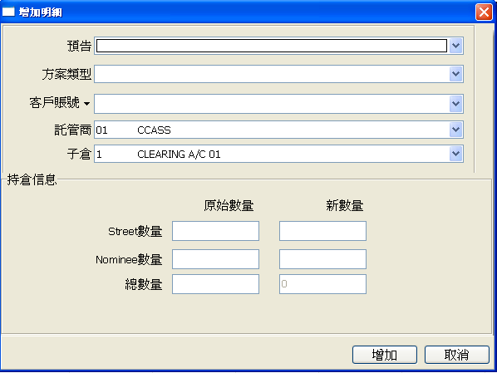

### 持仓的修改

1. 通过点击“设置持仓”可以对客户现在的持仓进行修改：

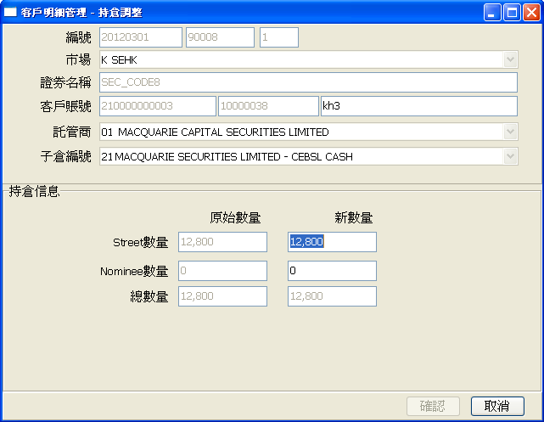

1. 设置持仓就是修改客户的登记数量，这样就间接的调整了客户的红股、红利或费用等。但实际上客户真正过户的证券数量是不变的，因为过户取的字段是stockdetail表中amount字段。
2. 设置DS的持仓时提示数量小于已选股数，这个已选股数是选股选息的股数之和，不是登记数量。若是想改小登记数量就要先改变选股选息的数量之后再设置持仓

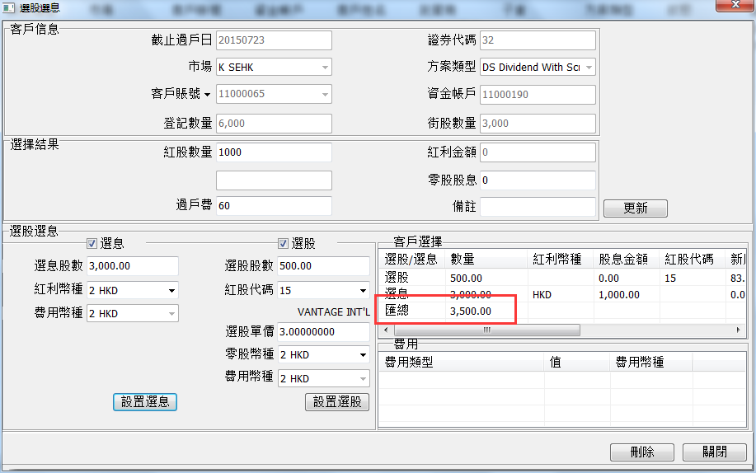

### 明细导出

#### 选股选息导入导出

为了方便选股选息客户明细的修改，系统提供了导出选股选息的功能，导出成excle后可以直接在excle中进行修改。导出的选股选息excle填写完成后，点击“导入选股选息记录”即可导入Excle中的记录

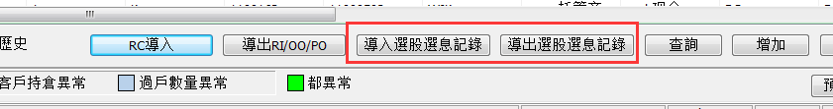

**功能介绍**

**注**：导入选股选息记录的模板跟导出选股选息记录的模块一样

1. 选择一条选股选息的明细进行导入或导出
2. 导出选股选息记录，界面如下图

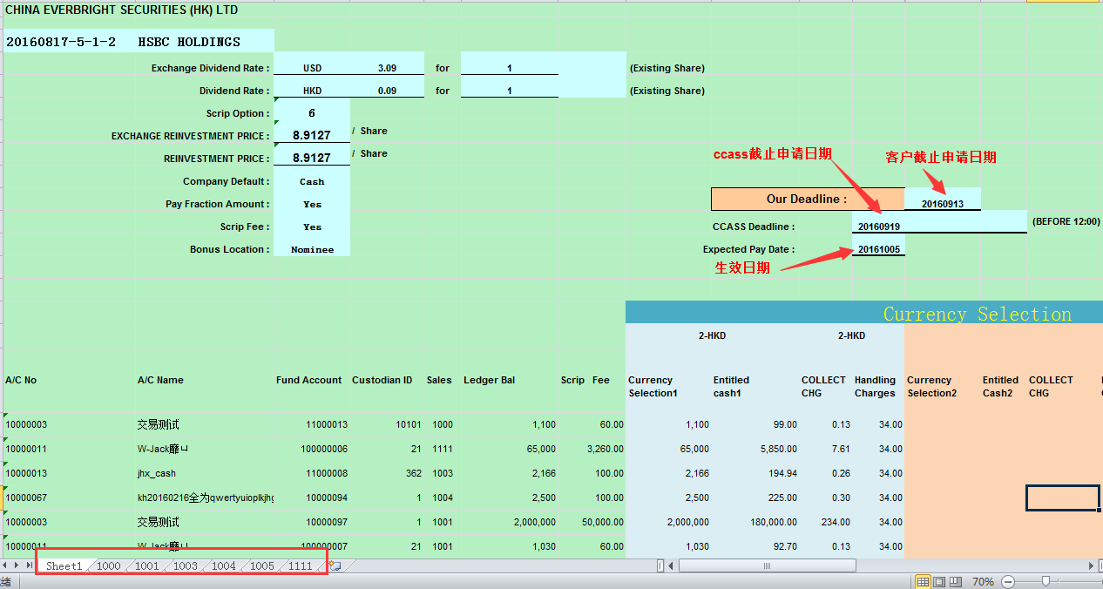

1. 导出的文件中显示客户申请截止日期，ccass日期，生效日期，0和99991231这2个时间会显示为空。
2. 对经纪人进行分页处理，经纪人号码从大到小排序一个经纪人一页，每页只显示当前经纪人的客户数据。第一个页显示所有的客户明细，导入时只会导入第一页的明细数据，不会导入后面的经纪人分页的数据
3. 选股选息导出后公司名称根据680018配置项从\FEBS\Trade\rptpara.INI中取对应的英文名称
4. 点击导入选股选息记录，打开设置界面如下图：此处的预告、方案类型都是从选中记录中自动获取，无法修改；自动计算、校验数量可以自定义，默认勾选；

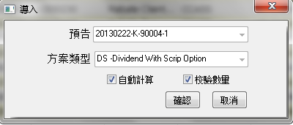

1. 自动计算：若勾选，则导入时根据excel中设置的选股股数、选息股数分别重新计算红股数、零股股息、红利额、各种费用等（根据方案）； 若不勾选，则根据excel中设置的选股股数、选息股数、红股数、零股股息、红利额、各种费用等直接更新系统，不做重新计算（当前过户费仍会自动计算！）；
2. 校验数量：若勾选，则导入时会比较excel中设置的选股股数、选息股数的和是不是等于登记股数，只有相等才允许导入； 若不勾选，则导入时会比较excel中设置的选股股数、选息股数的和是不是少于等于登记股数，只有小于或等于的时候才允许导入；
3. **券商实际情况**
4. 自动计算-不勾选：齐鲁会把多于的钱平分或者按照他们自己想要的方式分到客户的头上，因为不想通过界面去操作，所以直接在excel中修改后，然后导入。
5. 自动计算-勾选：光大对于多出来的钱是会放到一个账户上去，所以采用自动计算。

#### 导出RI/OO/PO/RC

供股权（RI）、公开发售（OO）、优先发售（PO）和供股权（RC）这些公司行动让客户自己选择认购的数量；以前没有RC导出时，用RI/OO/PO的导出文件让客户认购后，再导入到RC中。

所以在做完登记后，系统通过“导出RI/OO/PO/RC”这个功能导出这些公司行动的客户明细，然后把导出的Excle文档，然后在Excle中统计好客户的认购数量，最后通过Word中合并的功能生成对应公司行动的认购表格。下面详细说明一下导出的文件以及合并产生相关认购表格的操作。

选择某条RI/OO/PO/RC明细，点击“导出RI/OO/PO/RC”后，会弹出界面选择导出Excle保存的路径，如图3.9.3.1所示：

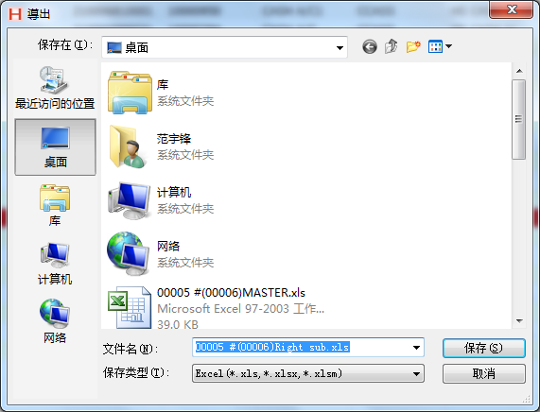

图3.9.3.1

其中00006这个股份是原始股份，00005是对应的股权：



Excle文件就是该公司行动所有客户的明细，券商会根据客户的申购情况记录到表格中去。表格中，紫色的字体部分内容就是客户的明细，另外“ORDINARY RIGHTS SUBSCRIPTION”部分是客户理论申购的数量，就是客户明细中的RI/OO/PO数量，而“EXCESS RIGHTS SUBSCRIPTION”部分是客户理论上可以申购的数量外还能再申购的数量。

保存完毕这份Excle后, RI/OO/PO会再显示一个界面选择导出Excle保存的路径**(RC是不会出现这个)**，如图所示：

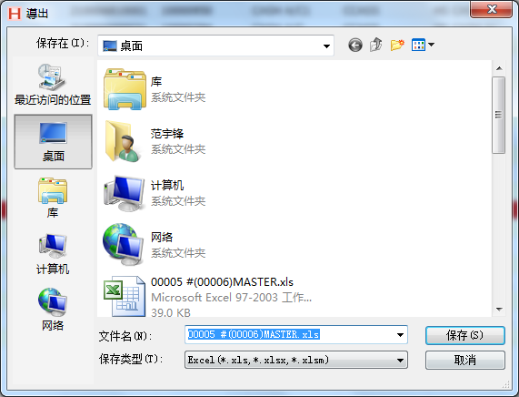

图3.9.3.2

和之前的文件一样，00006这个股份是原始股份，00005是对应的股权:



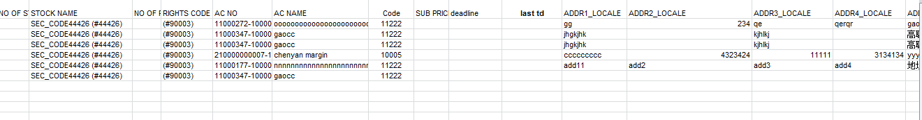

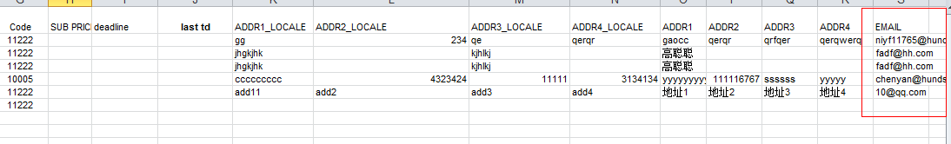

这份Excle的内容是客户信息，前提是客户在【客户-通讯信息管理-账户通讯信息管理】中有设置账号类别：fund account 、确认函类型：3 Monthly statement、发送方式：E Email或M Mail账户通讯信息，根据里面的联系地址编号，再根据编号在【客户-通讯信息管理-通讯地址管理】取到相应的地址信息；

现在系统在该文件中添加了Email字段，如图上所示；

详细案例如下：

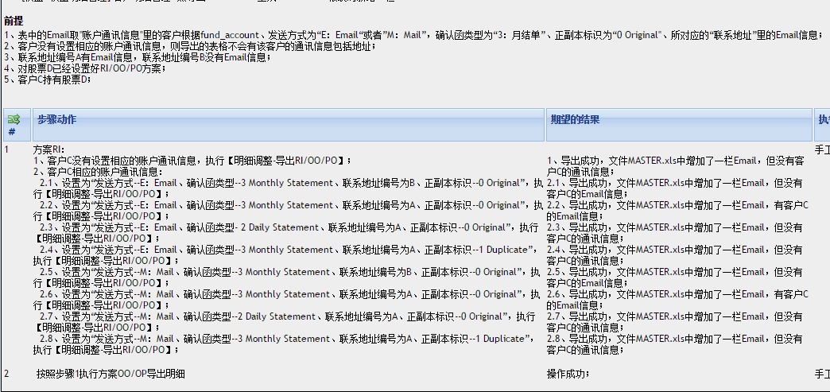

地址信息取自【客户】-【通讯信息管理】-【通讯地址管理】，如图3.9.3.3所示：

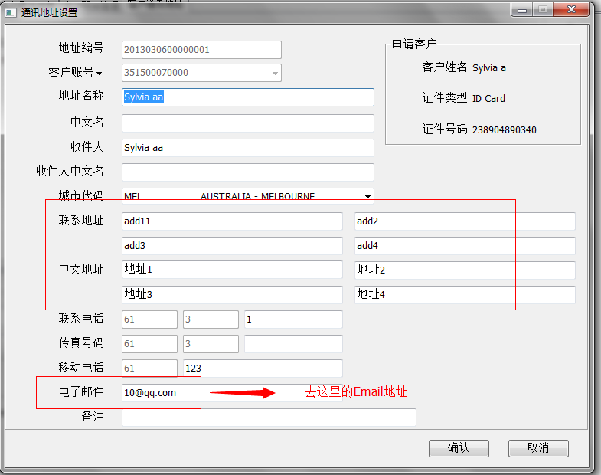

图3.9.3.3

有了这两份Excle后，还需要一份Word文件才能生成申购表格[1]：



打开Word文档后，会弹出：

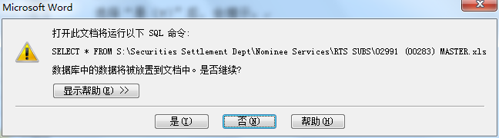

选择“是（Y）”后，会提示：

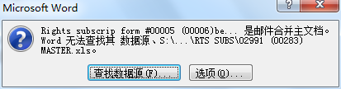

这里选择导出的00005 #(00006)MASTER.xls文档，选择红色框中的选项：

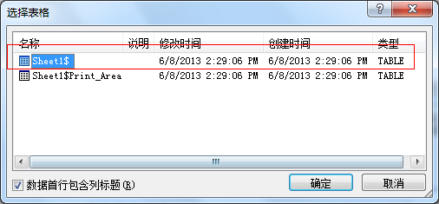

选择后会打开一个新的Word文件，点击【邮件】-【完成并合并】-【编辑单个文档】[2]

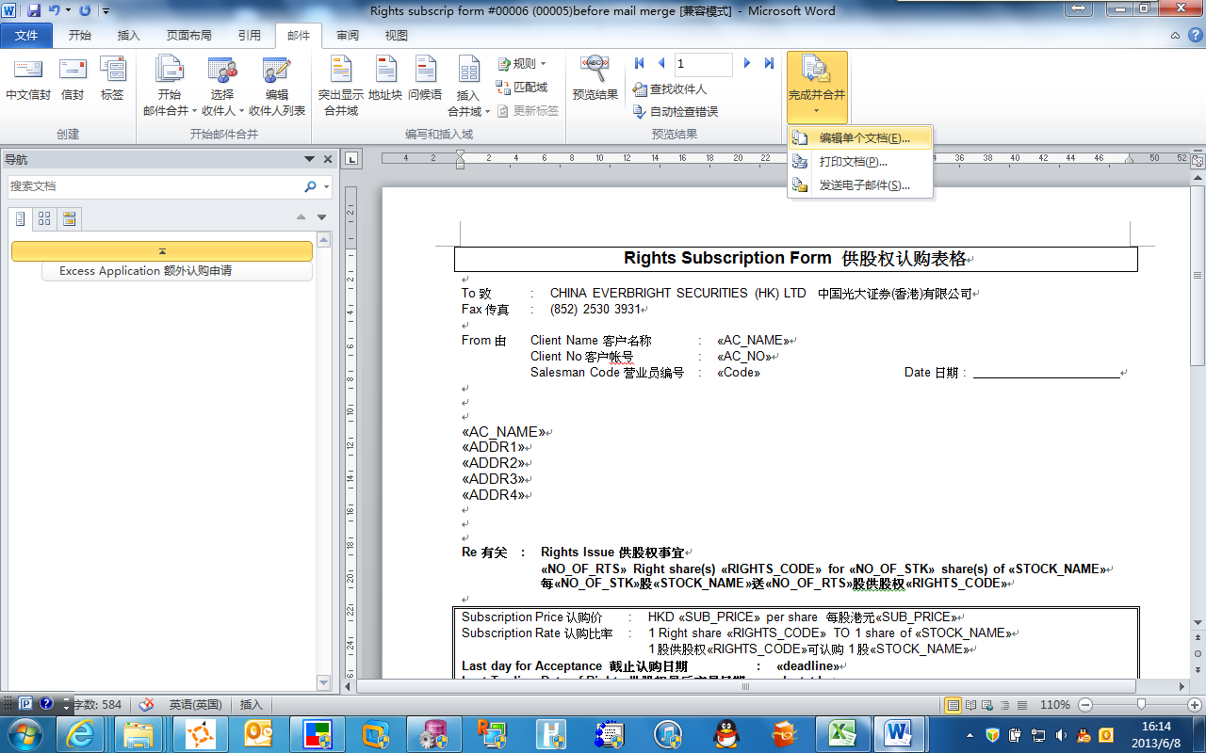

然后选择“全部”：

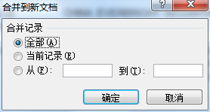

做到这里就完成了申购表格的合并工作，



合并后的邮件中有客户通讯地址一栏，会优先取客户的中文地址。光大会把这些表格打印后邮寄给客户，客户会选择需要申购的股数后反馈给经纪人，经纪人把这些申购信息填入之前导出的Exlce中：00005 #(00006)Right sub.xls，由光大结算部门汇总并行发放股份给客户。

#### RC导入



1. RC导入中设置所有的客户全数认购，自动计算置灰：客户的登记数量默认全部参加行权，相关数据会自动计算，额外供股数量为0

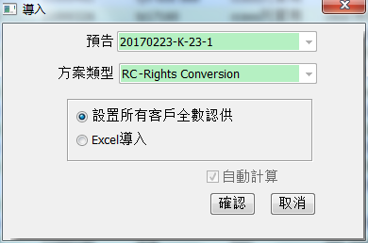

1. RC导入的文件就是RI/OO/PO/RC导出的文件，业务上来说，同时要进行RC的股票先通过RI/OO/PO/RC转换成一支临时股票，之后这支临时股票在进行RC，故RI/OO/PO/RC导出的文件中上方显示的是RI/OO/PO/RC方案中目标股票的证券代码证券名称
2. Excel导入时，如果行权数量大于登记数量，导入不成功提示Selection Qty larger than Register Qty；如果额外供股成功数量大于额外供股数量，导入不成功提示Success Qty larger than Subscribe Qty



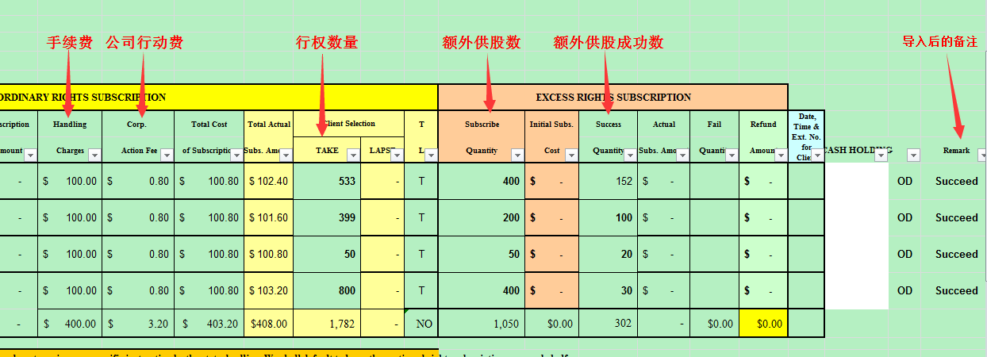

1. Excel导入时的自动计算，勾选就会自动计算手续费与公司行动费；不勾选就会导入文件中手续费与公司行动费；其他的费用全是自动计算的，与此勾选框无关
2. 扣权扣权费后RC导入只会导入额外供股成功数量，其他不会导入

#### TC导入

TC导入是为了根据比率计算出客户的回购数量。在TC方案执行第一步之后，执行第二步之前，方案界面输入ccass回购数量输入框（不可以大于所有客户的总申请数量）。点击TC 导入，客户明细自动计算回购数量=rounddown（ccass回购总数/合计总申请数量*用户申请数量）。

### 预览/打印

1. 对应与报表2034，所有公司行动都在这一张报表上展示
2. C、CV、SD公用一个模板
3. DS，BC公用一个模板
4. B,RI,OO,PO公用一个模板

## 过户

### 过户

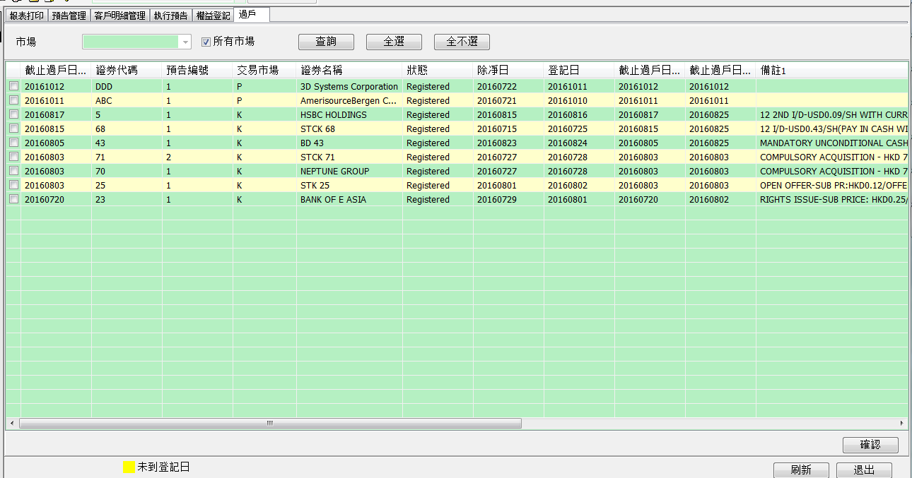

1. 如果方案设置中有勾选‘收取过户费’，在过户时将street上的数量转移到nominee上，表stockedetail会发生变化，stockdetailjour会产生两条流水；如果方案设置中没有勾选‘收取过户费’，在过户时不会将street上的数量转移到nominee上，表stockedetail不会发生变化。
2. 界面中未到登记日的方案会显示黄色
3. C/CV/SD，COC，R方案不会过户，直接跳过这个步骤
4. 过户后，预告管理、方案和每条客户明细的状态更新为nameclassed，权益登记界面对应的预告管理消失，之后方案的修改不会影响这个状态；
5. 过户的数量是现在stockdetail表street对应的amount上的数量，不一定是登记数量。例如登记数量是1W，但现在的stockdetail表street对应的amount值是5000，那么就过户5000；
6. 过户与执行一起操作，685521
7. 685521=010/110时，【执行预告界面】可以查询到方案状态是register的方案；勾选register的方案，点击确定-->相当升级前于过户和执行方案一起操作-->再点击执行撤回-->方案还原到过户后
8. 685521=000/100/没有685521此配置项，过户与预告执行是要分开操作，过户后才能执行（(除不需过户的方案）

### 反向过户

1. 已经从street上转移到nominee上的证券重新返回到street上。
2. 已经过户了的客户明细被删除，则该客户明细对应的证券会做一次反向过户
3. 方案或者预告管理被删除或修改，那么对应的所有记录都会做反向过户。流水和过户流水一样。

**反过户案例：**前提是客户已经过户，重新设置方案，点击‘设置’

1. 方案修改前后，方案‘是否收取过户费’都是没有勾选：‘过户’、‘反过户’功能不起作用；
2. 方案由收取过户费变为不收取过户费：若之前有执行过‘过户’步骤，则会自动加上‘反过户’的流程，反之就不会；
3. 方案从不收取过户费变为收取过户费：若之前有执行过‘过户’步骤，则会自动加上‘过户’的流程，反之就不会；

## 预告执行

做完预告执行这步，客户的钱劵就会扣除或者给与，一个完整的公司行动已经完成，日终后，方案与明细会归历史。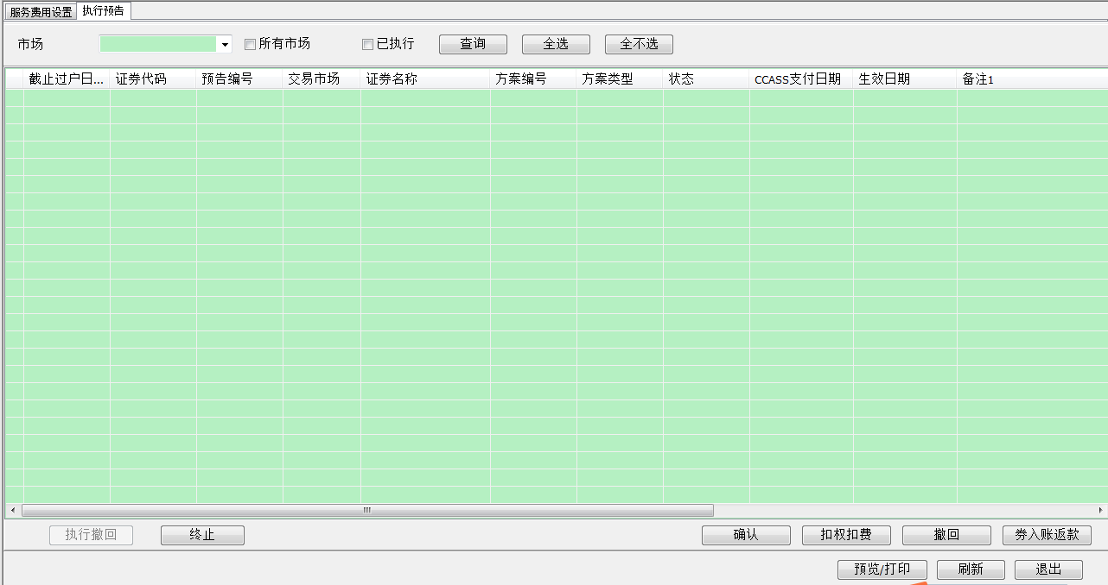

1. 执行完毕后，预告的状态变成posted，方案和对应的明细的状态也变成posted
2. 总结一下公司行动中涉及到的预告管理、方案和客户明细的状态

预告： 0:New，1:Active，2:Registed，3:NameClassed，4:Partial，5:Posted，6:terminated

方案： 0 :New，1:Registed，2 Nameclassed 3 Posted，4:terminated

明细： 0:New，1:Nameclassed ，2 product in，3posted，4:terminated

1. 预告执行会判断是否到生效日期，客户明细是否正常，客户是否开通目标股票的市场；劵商是立桥（680018=20）是不判断客户明细是否正常。
2. 界面只显示生效日期小于等于当天日期，生效日期大于当天的都不会在界面显示，更不会执行。RC方案、TC方案与CC方案是不管生效日期是多少都是会显示在界面上，因为这三个方案是分两步执行的，扣权扣费是比较扣费日期（对应RC方案扣费日期，TC方案扣劵日期，CC方案CCASS支付日期）

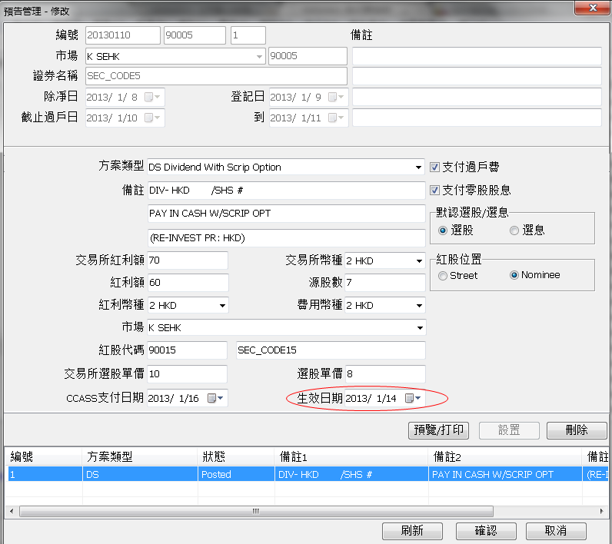

1. 预告执行是以方案为单元去执行的，即一个预告管理下的方案会在预告执行界面单独显示，所以才有了预告管理中4 partial的状态
2. 公司行动产生的资金流水默认银行取的是公司银行设置中勾选权益默认标志的银行，如果不存在，则取公司银行设置中勾选默认标志的银行
3. **RC、CC、TC行分两步**，先执行“扣权扣费”，然后执行“劵入账返款”，其中在执行完扣权扣费后可以撤回。执行完扣权扣费后预告状态是3:NameClassed，方案状态是2 Nameclassed，明细状态是2 product in
4. **终止：**只能单选一条且是已执行扣权扣费的RC方案才可以执行终止
5. **执行撤回**：各个方案当天执行完成的支持撤回，RC终止的同样支持撤回，
6. 勾选已执行，点击查询后，会显示出当天已经执行完毕的方案，执行撤回才不会置灰
7. 流水仿照证券与资金删除的操作；扣除的资金和股票原路返还。

各表变化如下：

Stockjour：join_serialno 负数， occur_amount、post_amount 归0

Fundjour: Join_serialno 和join_date负数，occur_balance、post_balance 归0

Stockdetailjour: occur_amount 归0

Custsubposholdingjour: sett_amount_occur 归0，link_serial_no （关联Stockjour）

Divstockjour: detail_serial_no 负数

Divfundjour: detail_serial_no 负数

1. 执行后的fundjour流水中value_date取方案中设置的生效日期，所以如果过了生效日期的执行都进行利息罚息的回算；
2. 预告方案执行时，如果该方案下的明细存在持仓异常，或者客户状态异常，界面会提示；
3. **扣券顺序**：先扣street，再扣nominee，如果不够，在扣穿street
4. C，CV，SD，B,RC,DS,TC执行成本价有相应变化，具体请看本文档同目录下的《成本价.xlsx》
5. 公司行动生成**ATI指令**—实际上并没有多少地方有用到，基本上忽略
6. 生成的ATI在界面上查不到，目前只从后台表bargainsettinstruction中查看；
7. t、K市场的预告方案D是不会生成ATI指令的；
8. t市场的预告方案目前只有D（红利）、B（红股）、C（合股）、CV（换股）和SD（拆股）；
9. SQL语句为“select * from hs_secuhk.bargainsettinstruction b where b.input_src = '3' and b.stock_code = '公司行动中送出的股票代码’;”
10. 执行产生的fundjour，stockjour的流水标志取自**流水备注**配置表divsetup
11. divfundjour，divstockjour还不支持取divsetup
12. divsetup.setvalue1对应由于流水表的英文备注remark字段
13. divsetup.setvalue2对应由于流水表的中文备注local_remark字段
14. 其中[XXX]表示变量，[remark_rule]表示方案的3个备注
15. 配置项685515只影响divfundjour
16. divsetup.remark最后一个+后面是接divfundjour.flag，大部分flag 是空的
17. divsetup表的初始表，与原来写死的产生的备注保持一致local_remark原来为空的还是为空
18. 以后客户想要修改备注就可以，直接改这个表就好。由于瑞东的备注改动较大，单独出了一个脚本给瑞东，不走流程，直接给客户

# 各方案详细说明

### 红股（Bonus）

选择方案类型为B Bonus，便可设置对应的红股方案：

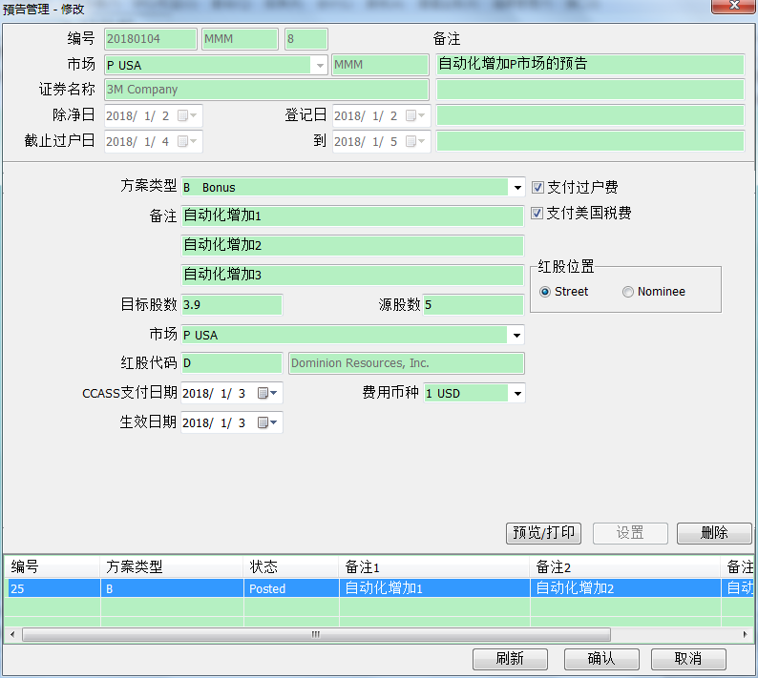

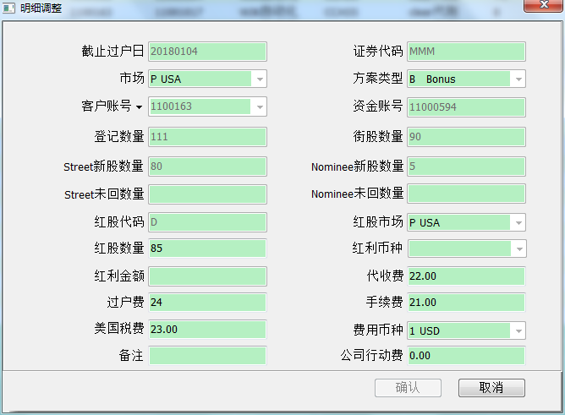

操作说明：

1. 方案备注
2. 红股位置：分派红股时红股的登记位置；
3. 费用币种：本次红股产生的费用币种；
4. 过户费
5. 各项费用
6. 红股的计算公式：红股计算与685514
7. 手续费计算: 手续费与685517
8. m市场，登记数量与红股支持6位小数，不再根据685514取小数位
9. 美国税=红股数量*昨收价*税率， 美国税费
10. 公司行动费是没有的,仅仅是显示

### 红利（Dividend）

选择方案类型为D Dividend：

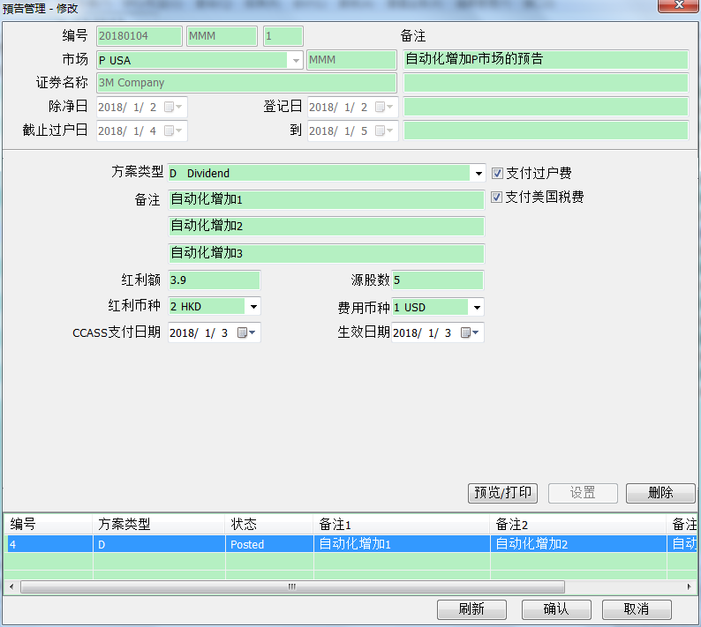

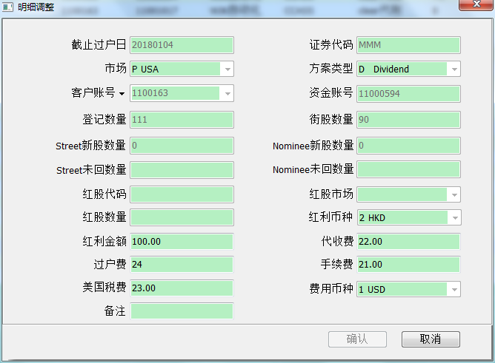

操作说明：

1. 方案备注
2. 过户费
3. 红利币种：派发红利的币种；
4. 费用币种：本次红利产生的费用币种；
5. 红利额= rounddown【（登记股数/源股数，取整）*红利额，2）；
6. 美国税=红利*税率， 美国税费
7. 费用保护：具体在费用保护

### 选股选息DS/BC（Dividend With Scrip Option）

设置方案类型为 DS Dividend With Scrip Option：

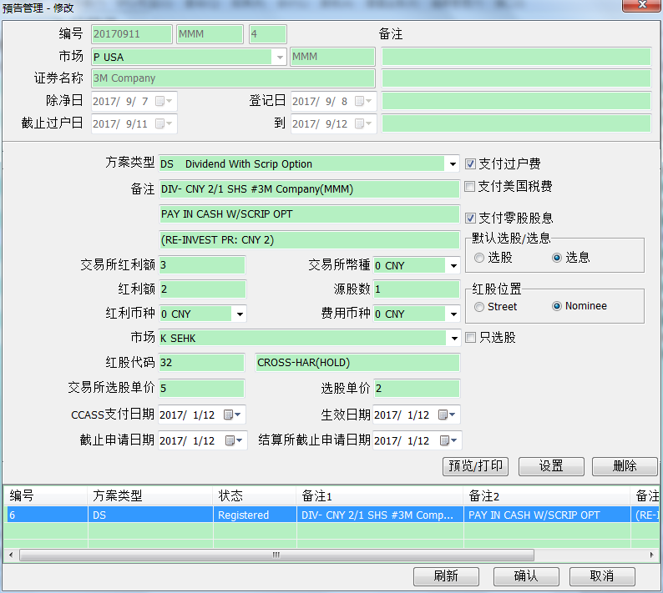

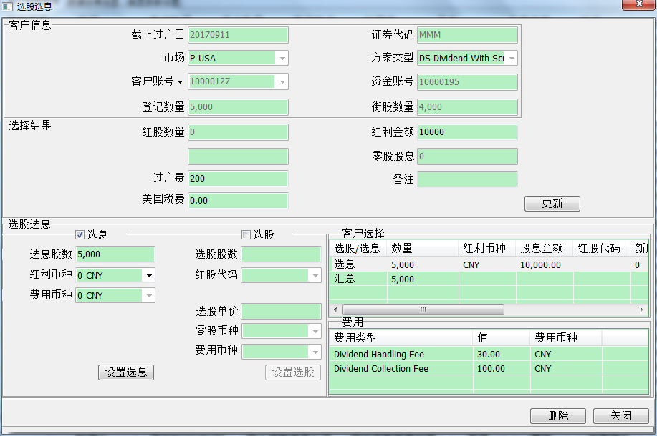

1. 方案备注
2. 截止申请日期与685520
3. 当方案可以选择多种红股时，方案中可以设置多个红股代码，用逗号隔开
4. 选股选息可以选择是否需要支付过户费和零股股息，做选股选息方案时，可以选择默认的处理方式：选股或选息，选息的实际上就是分红，选股的话就比红股多了零股股息，同样可以选择派发给客户的红股登记位置。
5. m基金市场，方案设置界面DS/BC隐藏零股零息勾选框，登记数量与红股支持6位小数， 不根据685514计算
6. **红利**：rounddown｛红利额*（取整（选息数量/源股数），2｝；
7. **红股**：分子根据配置项685514计算, 红股计算与685514

685514=0

红股数量=rounddown((选股股数/源股数，取整)*交易所红利额，2)/对应股票的交易所选股单价

685514=1：

红股数量=(选股股数/源股数*交易所红利额)/对应股票的交易所选股单价

1. **零股股息**：rounddown [rounddown（红股小数部分，2）*选股单价，2]

其中小数部分具体是几位小数根据685522设置

举例：客户柜台操作/周边申请/DS导入（自动计算）--选股100股，100*2/5.3=37.73584905

1、685522=2-->零股零息0.73*1000=730

2、685522=4-->零股零息0.7358*1000=735.8

1. **美国税** =登记数量/源股数*红利额*美国税率计算，美国税费
2. m基金市场，方案设置界面DS/BC隐藏零股零息勾选框，因为m市场的登记数量和红股数量支持小数6位小数，
3. 手续费：各项费用
4. 过户费
5. **代收费**Dividend Collection Fee：选息时红利*股息比率，选股时零股零息*股息比率
6. **选股选息同时存在时：**零股零息会计入红利中，选息的代收费会包含红股的代收费
7. **~~劵商为光大（680018=0），~~**~~无论选股还是选息，费用收取按照全部选息情况来计算~~

SP2补丁21已出去除此分支

1. ~~比如登记1100股，选股200股，费用根据1100股结合服务费用设置，计算选股手续费和代收费~~
2. ~~比如登记1100股，选息100股，费用根据1100股结合服务费用设置，计算选息手续费和代收费~~
3. ~~当同时存在选股选息时费用显示在选息下面，选股没有费用~~
4. ~~当多币种选息时，费用显示在选息默认币种下面~~
5. ~~纯选股方案将不会产生费用（因为没有选息）~~
6. ~~按照全额选息的情况下去考虑的费用保护~~
7. 费用保护
8. 费用币种：无论是选股还是选息，产生的费用都是这个币种；
9. 红股代码：设置多个时，中间逗号隔开。交易所选股单价和选股单价必须对照红股代码的设置方式设置，计算时会与之一一对应；
10. 选股选息的方案备注如下：其中币种都是用红利币种显示的

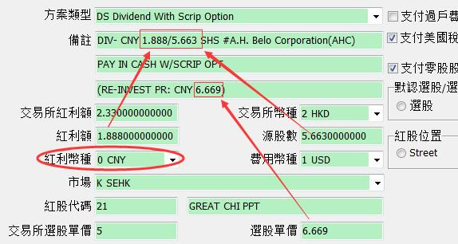

1. **纯选股**：后台判断红利额为0 ，即为纯选股

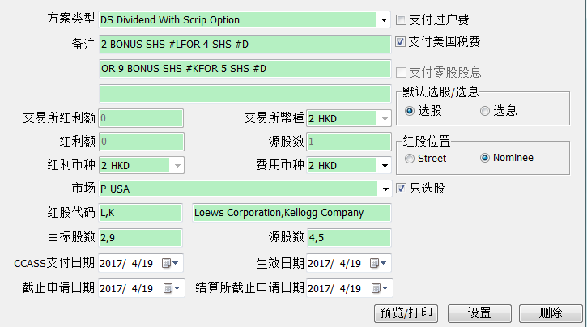

1. 手动增加DS方案,填写了红利额后，勾选只选股-->提示‘设置为只能选股将会更新备注信息，并且设置红利额为0’
2. DS纯选股方案，目标股票有两个，权益登记-->明细界面没有默认选股，需要手动填写选股数量，选息的相关输入框置灰
3. 纯选股是没有零股零息的
4. 纯选股界面的目标股票与源股票存储在hs_secuhk.divrules 的every_scrip与foreach_scrip
5. **纯选息**：目标股票为空 ，即为纯选息

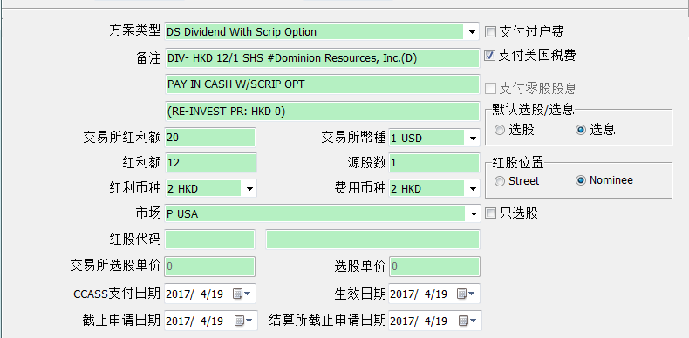

1. 05导入，其中DS方案Cash/Scrip Option=N表示选股，但是没有选股股票代码导入后为DS纯选息的方案

### 公开发售（OO Open Offer）、优先发售（PO Preferential Offer）和供股权（RI Right Issue）

以供股权（RI Right Issue）为例

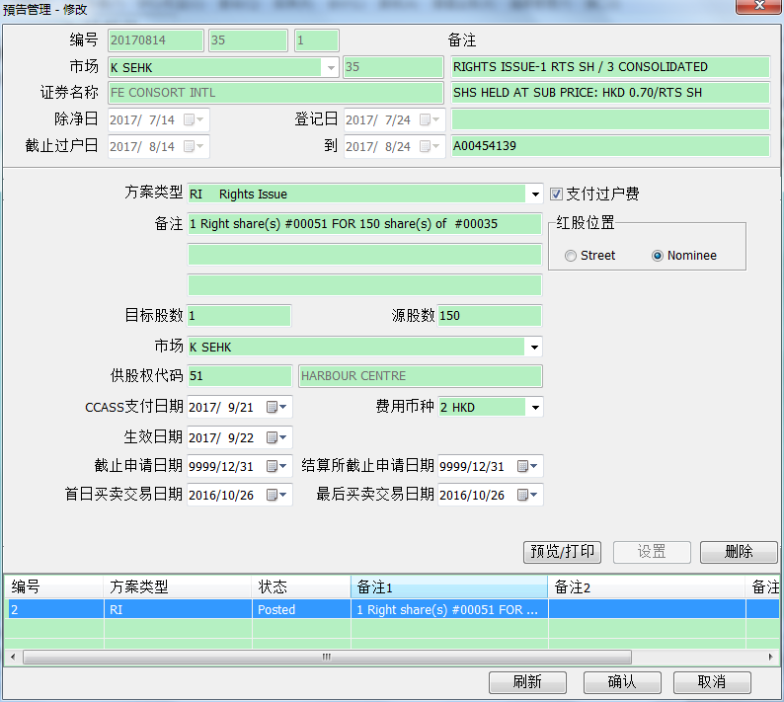

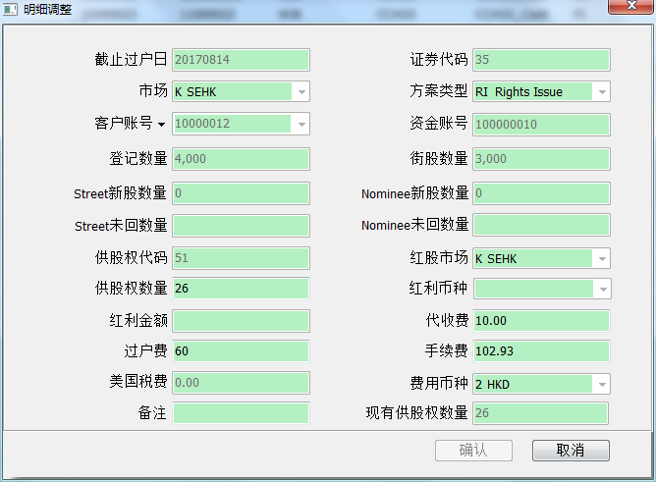

操作说明

1. 支付美国税：只有P市场才会有这个勾选框，勾选了明细中才有美国税的计算
2. 红股位置：分派红股时红股的登记位置；
3. 方案备注
4. 截止申请日期与685520
5. 费用币种：本次红股产生的费用币种；
6. 红股的计算公式：红股计算与685514
7. 手续费计算: 手续费与685517
8. 公司行动费是没有的,仅仅是显示
9. 费用算法与红股是一样的算法算费用；
10. 过户费：开关685508：供股权、公开发售、优先发售是否只收取过户费 0-是，1-否；

如果只收过户费，则其他费用都不收取。fare1(collectionfee) fare2(handlingfee)为0；

1. CCASS支付日期：交易所支付新股的日子
2. 生效日期：方案的生效日期，原则上的方案的执行日期
3. 截止申请日期：券商截止供股权申请的日期
4. 结算所截止申请日期：结算所截止申请供股权的日期；
5. 首日买卖日起：供股权首日买卖的日期；
6. 最后买卖日起：供股权最后交易的日期；
7. 这几个日起系统只是简单的做了先后顺序的判断，没有实际的应用
8. OO、RI、PO统计出每个客户目前的持仓能认购多少股份或权证，为RC方案做准备，RC方案时再认购股票

### 牛熊证（Covered Warrant Cash Conversion）

牛熊证有牛证和熊证之分，投资者可以看好或看淡相关资产而选择买入牛证或熊证。香港市场的牛熊证一般是以6为开头的五位证券代码，设有一个行使价和收回价，其中行使价等于收回价的牛熊证属于N类牛熊证，两者不等的则是R类牛熊证。牛熊证还设有固定的到期日，在日常交易中和股本证券没有区别，但若在到期日之前现价触及或超越了收回价，牛熊证就提前到期，投资者将失去这些牛熊证的投资金额，R类牛熊证会有一部分的剩余价值。关于牛熊证的详细介绍详见附录。

我们系统是针对牛熊证正常到期后的处理：

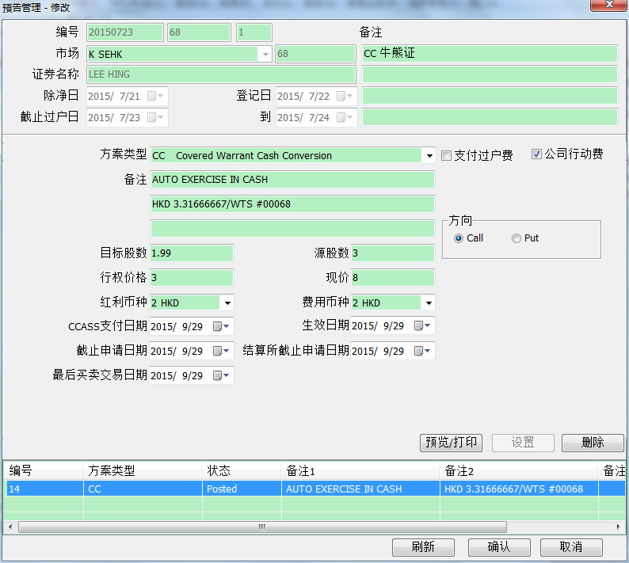

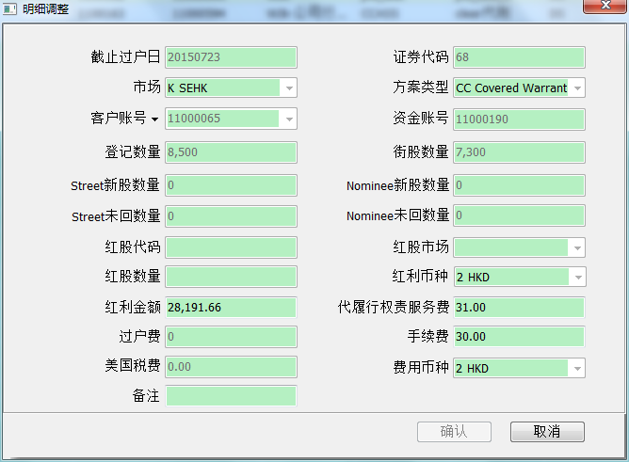

1. 这里的过户费不需要设置，因为牛熊证到期后的处理类似于股份清理，所以不存在过户的操作。
2. 方向：Call，看好，看好证券市价会涨；Put，看淡，与Call相反。
3. 行权价格：牛熊证发售时厘定的价格，香港称之为strikeprice，发售时同样还会公布收回价。注意：Warrant的行权价格可以是0；
4. 计算方法：rounddown｛【（牛熊证数量/源股数，取整）*目标股数，取整】*abs（现价-行权价格），2｝；

这里用绝对值是为了表达方便，实际上应该是Call方向的是现价-行权价，Put方向的是行权价-现价；

1. 截止申请日期：券商等渠道申请牛熊证的日期
2. 结算所截止申请日期：结算所截止申请牛熊证的日期
3. 最后买卖交易日期： 一般会在牛熊证的最好买卖期限
4. 这几个日起系统只是简单的做了先后顺序的判断，没有实际的应用。
5. 代履行权责服务费就是公司行动费
6. 美国税：美国税费

### 合股（Consolidation）、拆股（Sub Division）和换股（Conversion）

在我们系统中，这三种业务的操作和设置几乎相同：

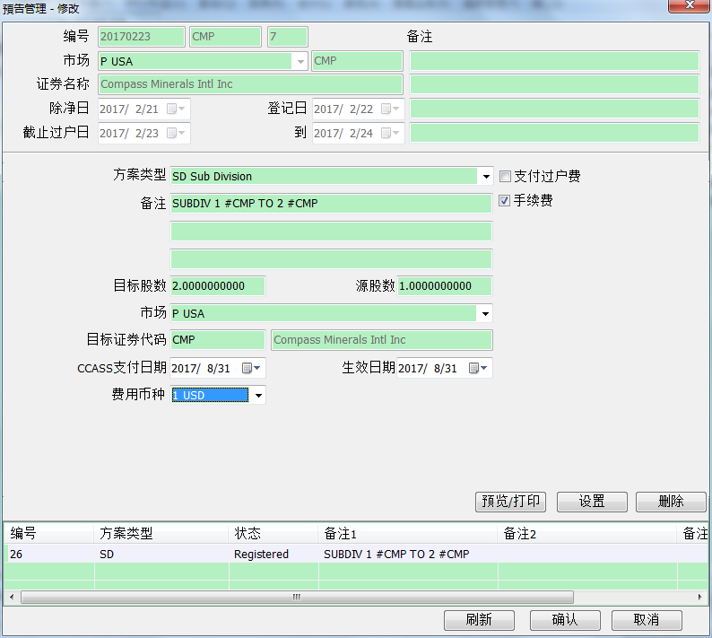

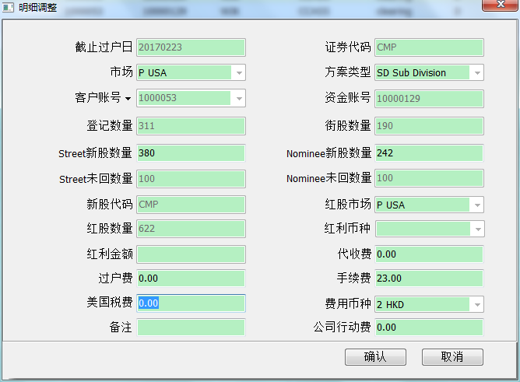

1. 合股拆股换股业务不收取任何费用，也不需要进行过户操作，默认不会勾选支付过户费
2. 虽然该业务不收取手续费，但系统仍然支持设置收取手续费的功能，根据勾选框来判断是否收取手续费
3. t与v市场的界面中是没有支付过户费的勾选框的
4. 配置项685515=1,合股、拆股、换股的流水备注是包含登记股数，即divfundjour,divstockjour的备注字段remark，local_ remark后面增加登记股数的显示
5. **合股拆股换股旧股票的：**只处理当前持仓数量，不处理未回的股票，未回的股票执行前后不变
6. 红股=rounddown【（登记数量/源股数，取整）*目标股数，0】
7. 合拆换股源股票有虚增冻结的数据，执行方案-->源股票虚减解冻，目标股票相应虚增冻结，此时撤回-->目标股票，源股票虚增冻结数还原
8. 合拆换股源股票有虚增冻结的数据，执行方案后，目标股票相应虚增冻结，在【证券解冻/证券虚减】界面**手动虚减解冻目标股票**，撤回-->源股票虚增冻结不还原
9. 合拆股股执行后，其中源股扣除是按照买入负数来累加sum_buy_amount,sum_buy_balance，具体请看本文档同目录下的《成本价.xlsx》

### 股权供股（Right Conversion）

选择方案类型为RC Right Conversion：

股权方案拓展表：hs_secuhk.rightsconvrule, 股权供股明细表hs_secuhk.rightsconvdetail

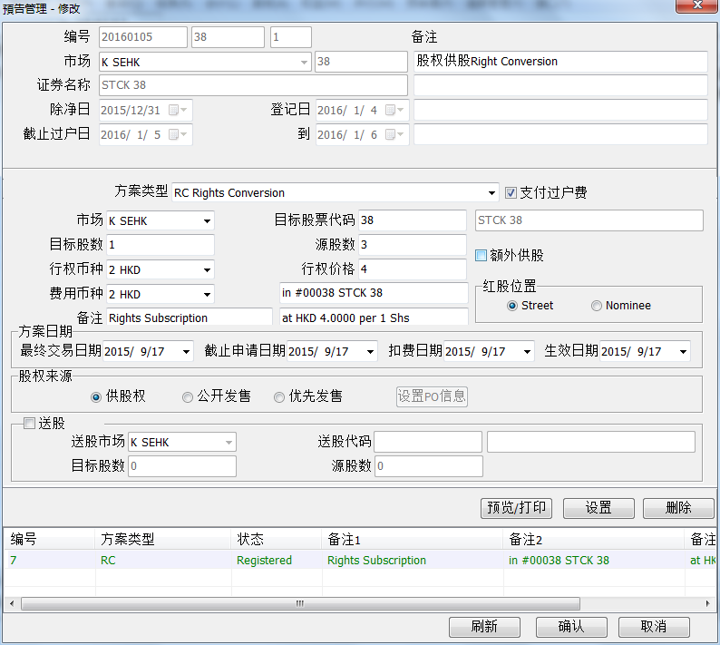

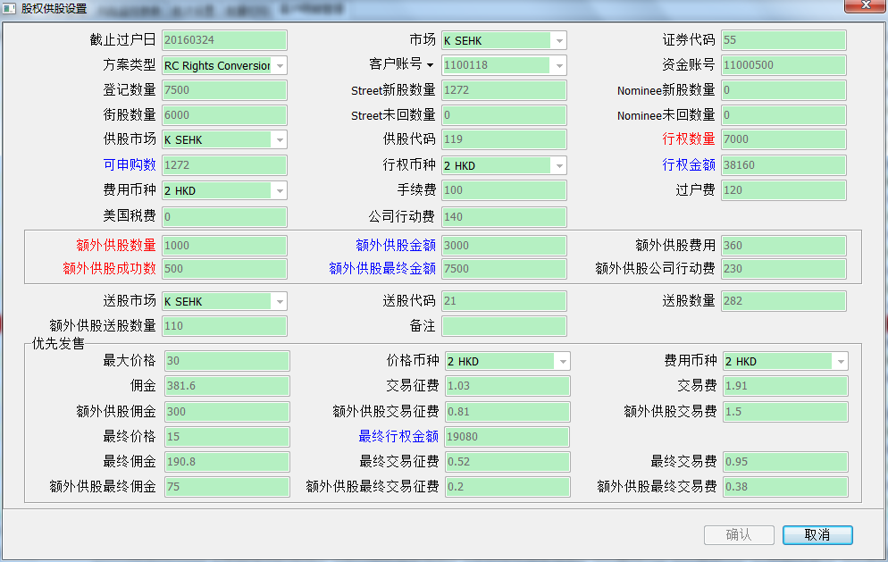

1. 日期： 两个日期比较重要：debit_date（扣券扣费日期，在这一天扣券扣钱）；value_date（生效日期：在这一天客户申购的股票入账，部分金额需要返回给客户）。
2. 新股位置
3. 截止申请日期与685520
4. 供股来源：供股来源作为一个记录的作用，重点是如果来源是PO（优先发售），那么股票价格开始是已最大价来计算，在最后生效日期时再已最终价格返回给客户金额。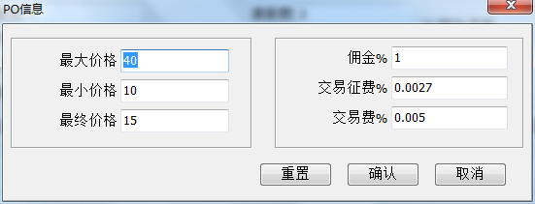
5. **行权数量：**刚登记出来的时候，因为客户选择行权数量都是0，所以所有涉及到金额、费用的都为0，可申购数量也为0，需要手动设置，行权数量不可以超过登记数量
6. **可申购数量****红股计算与685514：用行权数量计算出来**
7. **行权价格** ： 如果供股来源是PO，行权价格为方案中最大申购价；否则行权价格是方案中设置的行权价格。最终相关金额计算用PO最终价格，若无用行权价格
8. **行权金额**=行权数量*行权价格
9. **手续费** = 固定金额 + 每手收取费用 + 股息比例 注：不超过最大值，不小于最小值

每手收取费用=roundup（行权数量/旧股的每手股数,0） *每手收费

股息比例=行权金额*比例

1. **美国税=**送股数量*昨收价*税率美国税费
2. **公司行动费** =首先取固定收费，若无就取旧股行权数量的每手收费费用，

再无就按行权金额的股息比例收费

1. 额外供股： 勾选的话，程序允许客户进行额外供股申请
2. **额外供股金额** = 行权价格 * 额外供股数量
3. **额外供股费用** =固定金额 + 每手收取费用 + 股息比例

每手收取费用=roundup（额外供股数量/新股的每手股数,0） *每手收费；

股息比例=额外供股数量*行权价格*比例

1. **额外供股最终金额**=额外供股成功数量*PO最终价格或者行权价格
2. **额外供股最终公司行动费**=先收固定收费，若无就取每手收费，再无就按股息比例收费

每手收取费用=roundup（额外供股成功数量/新股的每手股数,0）*每手收费

1. 送股： 根据申购数量和额外供股数量来确定送股。注：送股是直接给，不收费
2. **送股数量****红股计算与685514****：用可申购数计算**

不足的不分配申购如：100股可送10股，不足100不分配申购数

1. **额外供股送股送股数量****红股计算与685514****：用额外供股成功数量**
2. **下面的费用是针对供股来源是PO的方案才会有：**

**佣金** = 行权金额 * 佣金比例； **额外供股佣金** = 额外供股金额 * 佣金比例；

**交易征费** = 行权金额 * 交易征税； **额外供股交易征税** = 额外供股金额 * 交易征税；

**征费** = 行权金额 * 征税； **额外供股征税** = 额外供股金额 * 征税；

**最终行权金额=**行权数量*最终价格

**最终佣金** = 最终行权金额 * 佣金比例；

**最终交易征费**  = 最终行权金额 * 交易征税；

**最终交易费**= 最终行权金额 * 征税；

**额外供股最终佣金**=额外供股成功数量*PO最终价格*佣金比例

**额外供股最终交易征费**=额外供股成功数量*PO最终价格*交易征税；

**额外供股最终交易费**=额外供股成功数量*PO最终价格*征税；

1. RC在扣权扣费时会先扣street，再扣nominee位置上的证券，如果不够，则把street扣成负数（一般不会出现，界面有控制行权数量不可大于登记数量）；撤回是原路撤回的；劵入账返款时目标股票与供股股票的位置是根据方案设置的位置来入账的；divdetails的deduct_street_amount与deduct_nominee_amount是记录第一步扣除源股票的street和norminee数量
2. RC方案的费用的业务标识不够细，无法满足财务分类账的需求。故此对以下业务标志用divfundjour.flag进行区分

|  |  |  |  |  |  |  |
| --- | --- | --- | --- | --- | --- | --- |
| 公司行动 | Divfundjour： | business_flag | flag | divfundjour | business_flag | flag |
| 扣行权金额 | 2941 | A | 业务撤销动作 | 在原业务标识上+10000 | 同原业务 |
| 扣额外供股金额 | 2941 | B | 行权公司行动费 | 2942 | A |
| 扣额外成功金额 | 2941 | C | 额外供股公司行动费 | 2942 | B |
| 行权手续费 | 2943 | A | 返行权金额 | 2945 | A |
| 额外供股手续费 | 2943 | B | 反额外供股金额 | 2945 | B |
| 佣金 | 2944 | A | 返佣金 | 2949 | A |
| 交易征费 | 2944 | B | 返交易征费 | 2949 | B |
| 交易费 | 2944 | C | 返交易费 | 2949 | C |
| 额外供股佣金 | 2944 | D | 返额外供股佣金 | 2949 | D |
| 额外供股交易征费 | 2944 | E | 返额外供股交易征费 | 2949 | E |
| 额外供股交易费 | 2944 | F | 返额外供股交易费 | 2949 | F |

### 要约回购（Take Over Cash Offer）

选择方案类型为TC Take Over Cash Offer，便可设置对应方案

涉及表：TC方案明细拓展表hs_secuhk.tenderofferdetail表

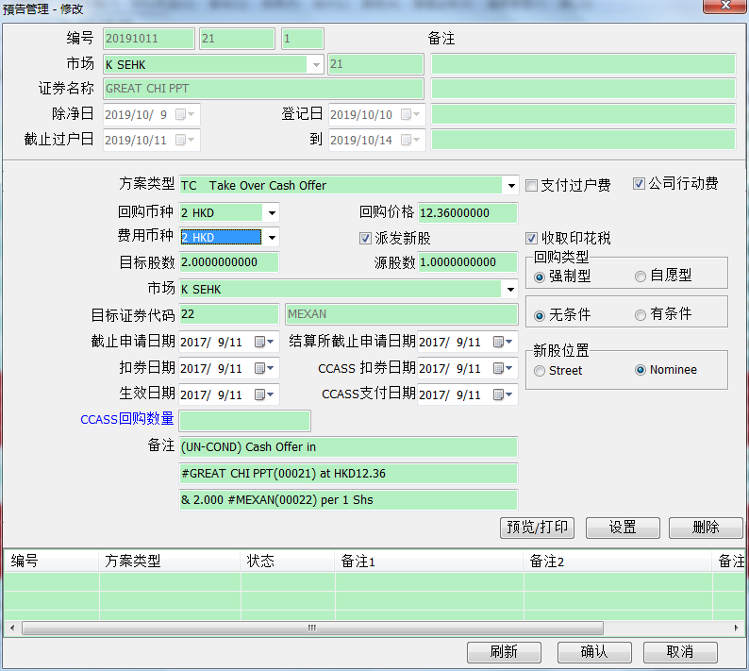

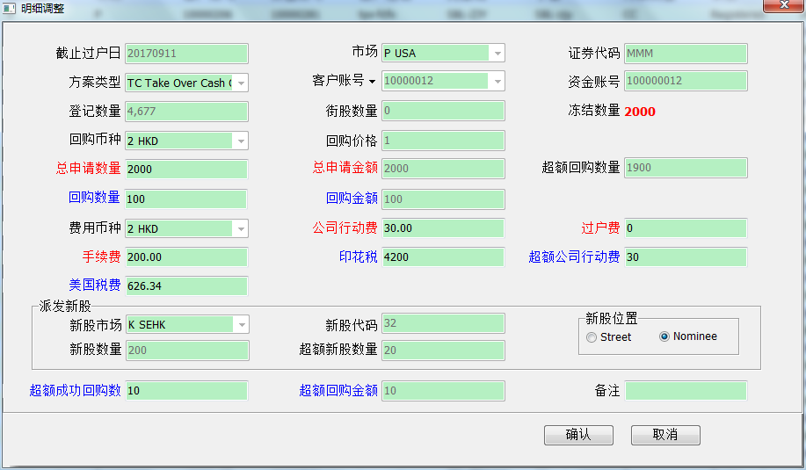

1. 回购方式是以现金方式或者现金加股票方式，勾选派发新股表示以现金加股票方式回购，不勾选表示以现金方式回购
2. TC方案默认不过户，过户费
3. 截止申请日期与685520
4. 回购类型是否强制、是否有条件在本系统中只标识下，不起具体作用
5. 如果不勾选是否派发股份，则目标股数、源股数、市场、目标代码不可编辑。如果一开始未勾选，填了以上字段的数据后又勾选，数据不会清空，只是会置灰，后台字段还是会保留。
6. 截止申请日期≤扣券日期≤生效日期
7. 备注根据其他字段填写的信息自动生成。
8. 预告执行中TC方案需要分2步执行，允许撤回，第一步执行完后，方案只能修改生效日期与备注信息了，其他内容不允许修改。
9. **红色**表示是执行第一步扣权扣费时会用到的数据，**蓝色**表示执行时第二步劵入账返款会用到的数据
10. 总申请数量≤登记数量-证券冻结数量，回购数量≤总申请数量

超额回购数量默认等于申请数量-回购数量，超额成功回购数≤超额回购数

1. **总申请金额/回购金额/超额回归金额**=对应的数量*回购价格
2. TC导入回购数量=rounddown（ccass回购总数/合计总申请数量*用户申请数量）。
3. **公司行动费、超额公司行动费、印花税** ：服务费用类型有5、d、e
4. **过户费**：过户费
5. **手续费**按收市总市值来计算，手续费为三者相加，费用计算如下：

手续费=固定收费 + 每手收费 + 按股息比例收费

其中每手收费金额=roundup（总申请数量/旧股的每手股数,0）*每手收费

按股息比例收费金额=总申请数量*昨收价*比率（按收市总值比率收费，不是市值）

1. **美国税=**派发新股数量*昨收价*税率美国税费
2. **新股数量、超额新股数量：**根据回购数量、超额成功回购数量计算，**红股计算与685514**
3. 明细保存后会冻结总申请数量（业务标志：4142）。修改明细后会继续冻结（4142）或解冻（4142）总申请数量的差，举例如下:
4. 输入总申请数量为200后，点击确认--- divstockjour与stockjour冻结-200（4142）
5. 修改总申请数量为600后，点击确认--- divstockjour与stockjour冻结-300（4142）
6. 修改总申请数量为350后，点击确认--- divstockjour与stockjour解冻250（4143）
7. 删除预告或方案或明细，客户冻结的申请数量会解冻，且不会把不是TC方案冻结的数量给解冻的，比如客户原来有100股是证券冻结冻结的，300股是冻结的申请数量，TC方案删除时只会会解冻300股
8. TC在扣权扣费时会先扣street，再扣nominee位置上的证券，不够扣穿street；撤回是原路撤回的；劵入账返款时退还源股票是先退还nominee，再退还到street位置；divdetails的deduct_street_amount与deduct_nominee_amount是记录第一步扣除源股票的street和norminee数量，劵入账返款时的退还股票数量，此字段的数值不会变化

### 收费COC (collection of charges)

客户明细如下图所示：

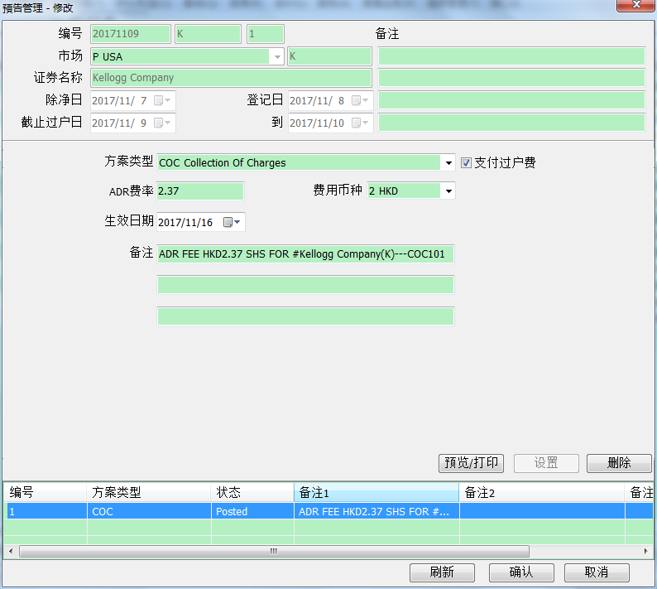

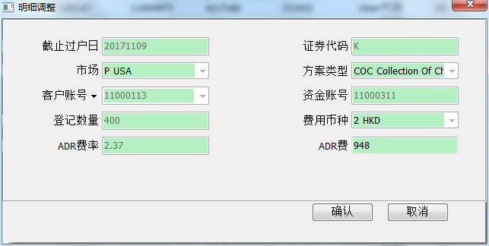

1. ADR费用是美股收取的一种周期性收取的费用，用公司行动来实现收费
2. ADR费=roundup(股数*费率,2)
3. 保存ADR费到divdetails.fare6

### 债券到期自动赎回 R ( REDEMPTION)

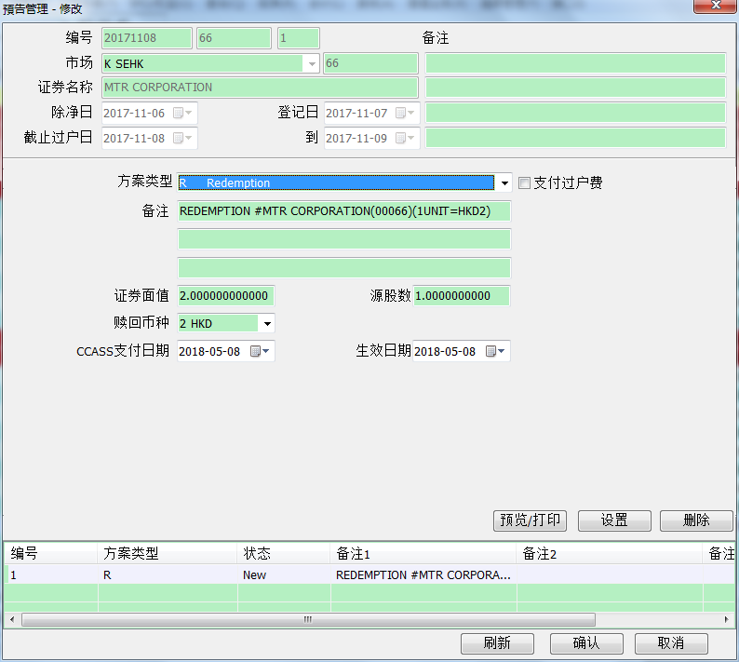

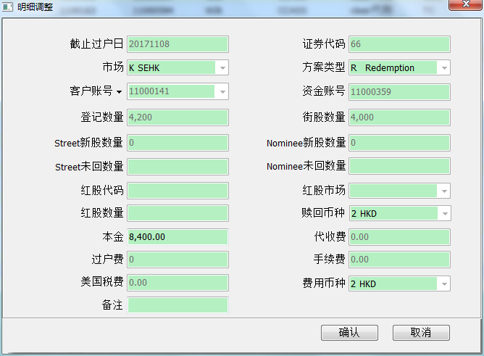

1. 赎回方案不产生手续费用，默认不勾选“过户费”。
2. 支持债券部分赎回，权益登记后可以调整赎回数量。通过明细界面设置持仓来调整赎回数量。
3. 本金=赎回日当天持仓数量*证券面值

赎回金额=divdetails. occur_balance

赎回金额币种= divdetails. money_type

divdetails.occur_balance=rounddown（证券面值*持仓，2）

1. R 方案不过户
2. 方案执行点击确定：扣券返本金。

# 周边接口

客户通过周边接口来提交申请数量，劵商从预申请界面来通过或否决客户的申请，申请通过，数量会传入到divdetails客户明细中。

1. 已经审核通过的申请不可以再申请修改删除（无论接口还是柜台）,但是可以否决
2. 审核拒绝的申请只能预申请界面可以修改删除
3. 已经扣权扣费/入账/终止的方案，接口是不能操作的，柜台也是不能操作的
4. 具体接口如下

|  |  |  |  |
| --- | --- | --- | --- |
| 方案 | 接口 | 说明 | 备注 |
| DS、RC、TC | 848 | 获取客户申请记录 |  |
| 849 | 获取申请记录的日志 |  |
| DS | 842 | 取DS方案客户明细 |  |
| 843 | 获取客户某选股选息方案中的最终选股选息明细结果 |  |
| 844 | 获取客户某选股选息方案中的某条选股选息的费用 |  |
| 845 | 获取方案允许的选息币种 |  |
| 846 | 获取方案允许的红股代码及对应的换股价 |  |
| 847 | 申请选股选息：增加、修改、删除 | 1、数量校验：周边申请+柜台手动选择（flag=1），是否超出登记数（不包含：柜台默认生成的选股选息记录flag=0）  2、同币种或同证券只能申请一次 |
| RC | 893 | 查询RC权益明细 |  |
| 894 | 申请股权股权供股 | 会判断行权数量是否超过登记数量，方案是否有额外供股 |
| TC | 896 | 896查询TC方案权益明细 |  |
| 897 | 897申请现金回购:增加修改删除 |  |

# 后台表

## d**ivsetup公司行动设置表**

|  |  |  |
| --- | --- | --- |
| 字段名 | 字段说明 | 字段注释 |
| set_no | 编号 | 公式编号 |
| set_type | 设置类型 | 0:流水备注 1:方案备注 9:IPO |
| setvalue1 | 设置内容1 | fund流水英文备注 |
| setvalue2 | 设置内容2 | fund流水繁体备注 |
| setvalue3 | 设置内容3 | 未派发英文备注，费用说明 |
| setvalue4 | 设置内容4 | 未派发繁体备注 |
| setvalue5 | 设置内容5 | 预留 |
| setvalue6 | 设置内容6 | 预留 |
| remark | 备注 | 开发内部备注（对外无用） |
| check_string | 标志 | 同GL标志 |
| activity_type | 方案类别 | 对应数据字典字典子项 |
| business_flag | 业务标志 | 业务标志 |
| reverse_type | 方向1增加，-1 扣减， | divdetailslist用到 |
| sort_id | 排序顺序 | divdetailslist用到 |
| source_type | FEE，STOCK,BALANCE | 流水类型；标注该流水是费用还是金额还是股票。 |
| before_payout | 是否未派发前展示,1是，空不是 | 标注该流水在结单中未派发栏位是否需要展示在结单上。 |
| group_flag |  | 合并标志；该标志相同的数据可以sum，请与ACTIVITY_TYPE字段一起使用 |

## Divdetailslist明细行转列

1. 暂时是为了在结单中展现预计派发公司行动，后期逐渐用此费用表代替其他费用表；
2. 预计派发的公司行动不需要展示已执行的方案，包括已执行了扣权扣费的方案，故现在divdetailslist表中只显示了RC，TC扣权扣费涉及到的费用及证券，其他额外的，超额的冻结解冻的都不显示（divdetailslist表中会有美国税的明细）；
3. 结单预计派发公司行动栏位显示明细直接根据此客户的在divdetailslist中的明细序号按顺序显示的，故要保证序号最小的那条是显示钱或劵，备注显示方案的信息
4. divdetailslist表中某些字段说明

|  |  |
| --- | --- |
| 字段名 | 字段注释 |
| bc_date | 对应divdetails中的init_date |
| bc_serialno | 对应divdetails中的serial_no |
| activity_type | 方案类别 |
| regist_amount | 登记数量，客户的明细第一条才会有这个数据，DS方案是此明细的选股选息的数量 |
| exchange_type | 对应divdetails中exchange_type |
| product_line | 对应divdetails中product_line |
| stock_code | 会生成stockjour的证券代码 |
| occur_amount | 会生成stockjour的证券数量 |
| reverse_type | 1正向，-1反向，是加还是扣，取divsetup.reverse_type |
| occur_balance | 会生成fundjour的资金 |
| money_type | 费用or金额的币种类别 |
| business_flag | 业务标志 |
| check_string | 同GL标志 |
| join_date | 关联源头表名. init_date，DS方案会用到 |
| join_serialno | 关联源头表名. serial_no，DS方案会用到 |
| set_no | 关联divsetup中的名称备注 |
| remark | 结单英文内容栏，取divsetup.setvalue3 |
| local_remark_tc | 繁体结单内容栏，取divsetup.setvalue4 |
| local_remark_sc | 简体结单内容栏-预留 |

# 附录

* 相关文档

1. 《各个公司行动方案具体业务标志.docx》
2. 《美股公司行动导入详解.docx》
3. 《CCNAN05导入详解.docx》
4. 《IB CorporateActions导入详解.docx》
5. 《成本价.xlsx》

# 公司行动的业务简单介绍

### 合股（Consolidation）

按照港交所的规定，上市公司股价低于0.01港元，公司将退市。于是不少细价股施展“合股”财技自救。合股是合法的，对上市公司而言，有很多好处，如果公司有集资需求，合股后的配股一般可以筹到更多的钱，但对散户而言，合股后再配股，往往会招致巨大亏损。

### 拆股（Sub Division）

就是将股票进行切割，使股价降低。拆股，又称“分割”。当一只股票的价格高企，影响股票的交易量影响投资人（尤其是散户）的购买欲望，交投清淡。这时股份公司就会考虑将股票拆股，分割股票后，股东权益不变，公司的总市值也不会,且能激励每股股价急升，因为分割股票的决定常被投资大众视为公司管理阶层看多股价后市的吉兆。拆股有利於扩大投资者基础，吸引更多投资者参与，增加交易量和流动性。

### 换股（Conversion）

即并购公司将目标的股权按一定比例换成本公司的股权，目标公司被终止，或成为并购公司的子公司，视具体情况可分为增资换股、库存股换股、母子公司交叉换股等。换股并购对于目标公司股东而言，可以推迟收益时间，达到合理避税或延迟交税的目标，亦可分享并购公司价值增值的好处。对并购方而言，即使其负于即付现金的压力，也不会挤占营运资金，比现金支付成本要小许多。

### 公开发售（Open Offer）

公开发售，指发行公司或由其它代理人向公众发售已发行的[证券](http://baike.baidu.com/view/17039.htm)的一种公司行动。公开发售和优先发售的相关条件见：



公开发售认购表格（光大版）



### 优先发售（Prefer Offer）

优先发售，指上市公司发行新股或可转换债时老股东可以按原先持有的股份数量的一定比例优先于他人进行认购的一种公司行动，得到的权利称为优先认购权。

优先发售认购表格（光大版）



### 供股权（Right Issue）

供股，又叫附加股，即公司发行新股票让现有股东按持股比例认购，如12供5供股即每持有12股旧股的股东，便可以供股价供5股新股。

供股权认购表格（光大版）：

**l**

### 牛熊证（Covered Warrant Cash Conversion）

牛熊证，是一种反映相关资产表现的结构性产品，包括牛证和熊证。投资者可以按照对相关资产(比如对股票、指数或者商品)的看法，利用小量资金进行相应投资。有关牛熊证的详细介绍可以看《牛熊证.pdf》：



### 股权供股（Right Conversion）

股权供股，即RC（Rights Conversion），我们系统是定位到股权，即客户持有一定的股权就可以有资格以固定的价格购买一定比例数量的股票。

**＊甚么是供股、供股后股价的影响**

「供股」是某公司发行一些新的股份给现有的股东，定价都会比现时股价低，所以股东取的是新的股份，而公司取的是现金，亦是因为市场叫这行动作「抽水」（即占平宜的意思）。供股后的股价当然亦会有负面影响。而股数增加，每股盈利亦会摊薄

**＊供股的程序、甚么是供股权？**

一般而言，只要你已经持有该公司的股票，你就会收都配股通知书的申请而获得「供股权」，在申请中你可选择：

一）放弃供股、

二）接纳全数或部分供股、或

三）如果其他股东放弃供股你可以额外供股

**当你收到你的供股权在你的账户中，你亦可以有数个选择：**

一）持有所有获得的供股权，待供股期到期在指定的日期内行使供股权，支付所需的现金以认购新的股份

二）你可以将获得的供股权全数或部分在市场内卖出

三）你可以在市场上买入更多的供股权

### 要约回购(Take Over Cash Offer)

现金要约回购（Take Over Cash Offer）是指公司在特定时间向全体股东发出要约,以高出当前市场价格的价格水平,回购既定数量股票。公司回购完股票后可以将所回购的股票注销，但在绝大数情况下，公司将回购的股票作为“库藏股”保留，仍属于发行在外的股票，但不参与每股收益的计算和分配。库藏股日后可移作他用，如发行可转换债券、雇员福利计划等，或在需要资金时将其出售。

回购可以是以现金方式或者现金加股票方式。现金要约回购可分为固定价格要约回购和荷兰式拍卖回购。

固定价格要约回购指公司在特定时间发出的以某一高出股票当前市场价格的价格水平，回购既定数量股票的要约。为了在短时间内回购数量相对较多的股票，公司可以宣布固定价格回购要约。与公开市场收购相比，固定价格要约回购通常被市场认为是更积极的信号，其原因可能是要约价格存在高出当前市场价格的溢价。但是，溢价的存在也使得固定价格回购要约的执行成本较高。

荷兰式拍卖回购，是首先由公司指定回购价格的范围(通常较宽)和计划回购的股票数量(可以上下限的形式表示)；而后股东进行投标，说明愿意以某一特定价格水平(股东在公司指定的回购价范围内任选)出售股票的数量；公司汇总所有股东提交的价格和数量，确定此次股票回购的“价格—— 数量曲线”．并根据实际回购数量确定最终的回购价格。

### 美股ADR收费COC

为了实现美股有ADR费用的收取，而制作的方案

### 债券到期自动赎回 R ( REDEMPTION)

用户希望场外债券（b-Bond）和香港市场(K-SEHK)的债券到期后支持自动赎回。需要增加公司行动REDEMPTION(赎回)功能，完成扣货+派回本金+派送利息。

**

1. 1、这个文档是光大提供的，所以不一定会适用于其他券商，所以这个业务只做了解
2. 关于更多的邮件合并功能，可以查看：<http://wenku.baidu.com/view/c7181fd5c1c708a1284a4485.html>